
CARRERA: ADMINISTRACIÓN

TEMA:
Proyecto de factibilidad para la creación de un coffee-bar “Mosstín Café”, ubicado en el sector Barbasquillo en la ciudad de Manta.

Proyecto de Plan de Negocio previo a la obtención del título de Tecnólogo Superior en Administración

AUTOR:
Moisés Daniel Tineo López

TUTOR:
M.I. Ing. Fernando Razo Cajas

D.M. Quito, 05 de marzo 2022

DEDICATORIA

Este trabajo de plan de negocio, proyecto realizado como trabajo de graduación quiero dedicarle a mi madre, ya que siempre me ha apoyado en la vida, ha creído en mí y me ha brindado apoyo emocional y moral para creer en mí y luchar por todo lo que deseamos en la vida, y que este por seguro que ese amor y esa fuerza que ella me dio la seguiré brindando.

También quiero dedicar a mi pareja, quien ha sido también parte fundamental en este proceso de mi vida y me brindo todo su apoyo incondicional durante todo este proceso el cual le estaré siempre agradecido

ii

AGRADECIMIENTO

Primero que nada, agradecido con Dios por bendecirnos todos los días y por tan difícil situación que ha pasado el mundo entero, es motivo para agradecer el que he llegado a mi etapa final de este proceso de formación personal y profesional, con esto no dejar pasar el agradecimiento a todos los profesores que tuve durante el proceso por su labor conmigo y mis compañeros el cual logramos nuestra meta.

Para culminar agradecer al instituto en general por el apoyo y enseñanza, y de ante mano agradecer a los lectores de esta tesis que evaluaran estos procesos para finalmente alcanzar la titulación.

iii

AUTORIA

Yo, MOISÉS DANIEL TINEO LÓPEZ autor del presente informe, me responsabilizo por los conceptos, opiniones y propuestas contenidos en el mismo.

Atentamente

Moisés Daniel Tineo López

D.M. Quito, 05 de marzo 2022.

iv
M.I. Ing. Fernando Razo Cajas.
Tutor de Trabajo de Titulación

CERTIFICACIÓN

Haber revisado el presente informe de investigación, que se ajusta a las normas institucionales y académicas establecidas por el Instituto Tecnológico Internacional Universitario ITI, de Quito, por tanto, se autoriza su presentación final para los fines legales pertinentes.

M.I Ing. Fernando Razo Cajas.

D.M. Quito, 05 de marzo 2022.

v

ACTA DE CESIÓN DE DERECHOS DE TRABAJO FIN DE CARRERA

Conste por el presente documento la cesión de los derechos en trabajo fin de carrera, de conformidad con las siguientes clausulas:

PRIMERA: El M.I. Ing. Fernando Razo Cajas y por sus propios derechos en calidad de Tutor del trabajo fin de carrera; y el Sr. Moisés Daniel Tineo López, por sus propios derechos, en calidad de autor del trabajo fin de carrera.
SEGUNDA: UNO.- El Sr Moisés Daniel Tineo López, realizó el trabajo fin de carrera titulado: “Proyecto de factibilidad para la creación de un coffee-bar “Mosstín Café”, ubicado en el sector Barbasquillo en la ciudad de Manta.” Para optar por el título de, Tecnólogo/a en Administración en él Instituto Tecnológico Internacional Universitario ITI, bajo la dirección del MS.c Christian Carvajal.
DOS.- Es política del Instituto Tecnológico Internacional Universitario ITI, que los trabajos fin de carrera se aplique, se materialicen y difundan en beneficio de la comunidad.
TERCERA: Los comparecientes, M.I. Ing. Fernando Razo Cajas en calidad de Tutor del trabajo fin de carrera y el Sr. Moisés Daniel Tineo López, como autor del mismo, por medio del presente instrumento, tienen a bien ceder en forma gratuita sus derechos en el trabajo fin de Carrera titulado “Proyecto de factibilidad para la creación de un coffee-bar “Mosstín Café”, ubicado en el sector Barbasquillo en la ciudad de Manta.”, y conceden autorización para que el ITI pueda utilizar este trabajo en su beneficio y/o de la comunidad, sin reserva alguna.
CUARTA: aceptación: las partes declaradas que aceptan expresamente todo lo estipulado en la presente cesión de derecho.

M.I. Ing Fernando Razo Cajas Moisés Daniel Tineo López

D.M. Quito, 05 de marzo 2022.

vi
ÍNDICE DE CONTENIDOS
DEDICATORIA…………………………………………………………………ii
AGRADECIMIENTO……………..……………………………………………iii
AUTORIA………………………………………………………………………..iv
CERTIFICACIÓN………………………………………………………………v
ACTA DE CESIÓN DE DERECHOS………………………………………....vi
ÍNDICE DE CONTENIDOS…………………………………………………..vii
ÍNDICE DE TABLAS……………………………………………………...….viii
ÍNDICE DE GRÁFICOS………………………………………………………...x
1.RESUMEN 11
2. ORGANIZACIÓN EMPRESARIAL 12
2.1 Creación de la empresa 12
3.6.1 Producto Esencial. 57
Materiales de identificación. 63
3.8 Canal de distribución y puntos de ventas. 67
3.9 Riesgo y oportunidades del negocio 68
3.10 Fijación de Precios 69
3.10.1 Fijación de precios por receta estándar. 69
3.12 Estudio arquitectónico 76
4. PROCESO DERECHO EMPRESARIAL 78
5.2 Impacto ambiental 82
5.3 Impacto social. 85
6. PROCESO FINANCIERO 87
6.3. Activos diferidos. 88
6.4 Capital de trabajo. 88
6.5 Sueldos. 89
6.6 Depreciación activos fijos. 90
6.7 Amortizaciones. 91
6.8 Tabla de amortización. 91
6.9 Estructura capital 92
6.10 Punto de equilibrio. 93
6.11 Costo de ventas 95
6.13 Cálculo del TIR y el VAN 97
6.13.1. VAN (Valor Actual Neto) 97
6.13.2. TIR (Tasa Interna de Retorno) 97
Bibliografía 100

ÍNDICE DE TABLAS
Tabla 1. Méritos aspectos a considerar, gerente. 27
Tabla 2. Méritos aspectos a considerar, pastelero. 29
Tabla 3. Méritos aspectos a considerar, ayudante de cocina. 30
Tabla 4. Méritos aspectos a considerar, cajero. 31
Tabla 5. Méritos aspectos a considerar, mesero y barista. 33
Tabla 6. Pregunta 1. 37
Tabla 7. Pregunta 2. 38
Tabla 8. Pregunta 3. 39
Tabla 9. Pregunta 4. 40
Tabla 10. Pregunta 5. 41
Tabla 11. Pregunta 6. 42
Tabla 12. Pregunta 7. 43
Tabla 13. Pregunta 8. 44
Tabla 14. Pregunta 9. 45
Tabla 15. Pregunta 10. 46
Tabla 16. Pregunta 11. 47
Tabla 17. Pregunta 12. 48
Tabla 18. Pregunta 13. 49
Tabla 19. Proveedores. 53
Tabla 20. Financiamiento publicidad. 67
Tabla 21. Café cappuccino, receta estándar de costos. 70
Tabla 22. Torta tres leches, receta estándar de costos. 71
Tabla 23. Arriendo del local. 72
Tabla 24. Equipos industriales. 72
Tabla 25. Equipos de computación. 73
Tabla 26. Muebles y enseres. 73
Tabla 27. Equipos industriales de seguridad. 74
Tabla 28. Suministros de oficina. 74
Tabla 29. Servicios básicos. 75
Tabla 30. Materiales de limpieza. 76
Tabla 31. Activos Fijos. 87
Tabla 32. Activos diferidos. 88
Tabla 33. Capital de trabajo 89
Tabla 34. Detalles de inversión. 89
Tabla 35. Sueldos. 90
Tabla 36. Depreciación de activos fijos. 91
Tabla 37. Porcentaje de Amortización. 91
Tabla 38. Amortización. 92
Tabla 39. Estructura de capital. 93
Tabla 40. Costos fijos. 93
Tabla 41. Margen de contribución. 94
Tabla 42. Punto de equilibrio. 94
Tabla 43. Ventas /costos. 95
Tabla 44. Costo de ventas. 95
Tabla 45. Flujo de caja. 96
Tabla 46. VAN/ TIR 97

ÍNDICE DE GRÁFICOS
Ilustración 1. Piramide de Maslow. 15
Ilustración 2. Ubicación. 17
Ilustración 3. Mapa de proceso de Producción Mosstín coffee-bar. 23
Ilustración 4. Mapa de proceso de Venta Mosstín coffee-bar. 24
Ilustración 5. Organigrama empresarial Mosstín coffee-bar. 25
Ilustración 6. Tabulación de encuesta Pregunta 1. 37
Ilustración 7. Tabulación de encuesta Pregunta 2. 38
Ilustración 8. Tabulación de encuesta Pregunta 3. 39
Ilustración 9. Tabulación de encuesta Pregunta 4 40
Ilustración 10. Tabulación de encuesta Pregunta . 41
Ilustración 11. Tabulación de encuesta Pregunta 6. 42
Ilustración 12. Tabulación de encuesta Pregunta 7. 43
Ilustración 13. Tabulación de encuesta Pregunta 8. 44
Ilustración 14. Tabulación de encuesta Pregunta 9. 45
Ilustración 15. Tabulación de encuesta Pregunta 10. 46
Ilustración 16. Tabulación de encuesta Pregunta 11. 47
Ilustración 17. Tabulación de encuesta Pregunta 12. 48
Ilustración 18. Tabulación de encuesta Pregunta 13. 49
Ilustración 19. Esquema microentorno. 51
Ilustración 20. Ubicación. 51
Ilustración 21. Esquema macroentorno Mosstin coffee-bar. 54
Ilustración 22. Diseño uniforme chef Pastelero. 60
Ilustración 23. Diseño uniforme ayudante de cocina. 61
Ilustración 24. Diseño uniforme personal del área de servicio. 62
Ilustración 25. Imagotipo Mosstín Coffe-bar. 63
Ilustración 26. Anverso tarjeta de presentación. 64
Ilustración 27. Reverso tarjeta de presentación. 65
Ilustración 28. Hoja membretada 66
Ilustración 29. Estructura del establecimiento. 77
Ilustración 30. Evaluación ambiental. 84

“Proyecto de factibilidad para la creación de un coffee-bar Mosstín Café, ubicado en el sector Barbasquillo en la ciudad de Manta.”
Moisés Daniel Tineo López
Ing. Fernando Razo
D.M. Quito 05 de marzo 2022

1.RESUMEN

El objetivo de este trabajo en general es la de obtener resultados reales para la verificación de un Proyecto de factibilidad para la creación de un coffee-bar Mosstín Café, el cual se encontrará en la ciudad de manta. Este proyecto nace de la idea personal y plan de futuro de tener mi propia empresa y de llegar a crear mi propia franquicia de coffee-bar en el país y no limitarse a lograr ubicarse en otros países. Este ofrecerá principalmente el servicio de atención al cliente, ya que va dirigido a un público directo y el servicio de alimentación con el disfrute de cafés, cocteles, postres, y derivados de estos que formaran atractivo de este mismo, acompañado de un diseño de sus instalaciones que brinda un ambiente moderno y de vanguardia que será llamativo y de agrado a sus consumidores y clientes. El presente trabajo está comprendido en siete (7) capítulos donde en cada uno de ellos se hace el estudio e interpretación de datos, para comprender desde su inicio como empresa con un registro legal hasta su interpretación financiera y que se conozca la actividad y movimiento de este, para ser un negocio rentable y de expansión en el mercado.

2. ORGANIZACIÓN EMPRESARIAL

2.1 Creación de la empresa
Mosstín Coffee-Bar nace como una empresa unipersonal que surge de la idea donde una persona natural con capacidad legal para realizar actos de comercio o actividades mercantiles podrá desarrollarlas obteniendo el resultado de la personalidad jurídica una vez se cumplan los trámites de rigor, la empresa surge de la necesidad y deseo de un proyecto de negocio personal con la idea de brindar productos como diferentes tipos de café, postres, cocteles, piqueos, sandwiches y servicio de atención al cliente de la mejor calidad y gran agrado a los clientes con una temática vintage en 2D. Como su nombre lo dice se trata de una cafetería bar ya por cuanto nuestro menú podrá encontrar desde cafés hasta cocteles, que pueden acompañar con postres, picadas, entre otros. Mosstín coffee-bar busca recrear un ambiente cómodo, moderno, a la vanguardia, dirigido principalmente a un público adulto joven y amantes del café, de un lugar para leer, reunirse con amigo y por qué no también tener un momento consigo mismo, siempre en busca de la excelencia, la comodidad de nuestros clientes y el mejor servicio.
  - Descripción de la empresa
    - Importancia.
Las cafeterías al igual que los bares hoy en día son lugares de encuentro para muchas ocasiones y eventos casuales han venido tomando un gran protagonismo en nuestra sociedad y posicionándose en el mercado ya que con esto no solo poder compartir momentos únicos si no también dar conocer los productos que pueden ofrecer y la importancia de esta empresa es combinar esas dos y darle la bienvenida con los más exquisitos sabores de la pastelería, la cocina, coctelería y de más.
Cubriendo con esto necesidades fisiológicas del hombre, es muy importante para nosotros la satisfacción del cliente, y hacer de su visita una experiencia con ganas de volver, y no dejando atrás que se pierdan los buenos gustos y crear un lugar de encuentro.
    - Características.

Responsabilidad social: “Mosstín coffee-bar” entiende que debido a la situación que el mundo ha atravesado estos 2 últimos años, ha llevado a toda la sociedad tomar medidas de bioseguridad y que a nivel empresarial crear planes de contingencia para emergencias similares en tiempos futuros, por lo que para la ayuda al sostenimiento de los productores locales impulsar su negocio y hacer tratos con ellos, al igual que los licores de fabricación nacional para contribuir al desarrollo social.

Investigación e innovación: “Mosstín coffee-bar” trabajara en una continua investigación acerca de pastelería y baristas, formando esto la actividad principal de esta empresa investigar culturas y orígenes del café y la coctelería, con este conocimiento estar preparados para las futuras generaciones e innovaciones dentro de las culturas gastronómicas del mundo.

Responsabilidad ambiental: “Mosstín coffee-bar” es consciente de la creciente contaminación ambiental que vive el mundo entero, es por lo que cuenta con basureros de reciclaje en zonas estratégicas dentro del local, así como basureros industriales fuera del mismo, cuenta también con envases y artículos biodegradables y realiza campañas en contra de la contaminación del mar al encontrarse en una zona costera y preservar la vida marina a favor del medio ambiente

Profesionales apasionados con su trabajo: En cuenta que el área gastronómica no es solo un acto de elaborar diferentes tipos de comida, sino de poner pasión deseo y mucha imaginación, “Mosstín coffee-bar” ofrece un servicio de calidad con un personal que hace que los clientes se sientan como en casa, no solo brindando productos de calidad si no dando un servicio excelente, expresándose en si con el arte culinario en este caso el arte del café su producción, proceso y elaboración, hasta llegar a la mesa, como también lo es la coctelería desde el proceso de destilación del licor y la gran gama de variedad y creación de cocteles y otras preparaciones.
    - Actividad.
Mosstín coffee-bar una empresa que brindará servicio de atención a los clientes ofreciendo desde postres, piqueo, cafés y sándwiches que formará parte de la cafetería, entre otros alimentos de este tipo para servir y para llevar, también ofrecerá bebidas calientes como lo antes mencionado cafés, te, y bebidas frías como cafés helados, gaseosas y cocteles con base de café.
  - Tamaño de la empresa.
Mosstín coffee-bar es una microempresa que contará con 2 áreas básicas: área de producción y almacenamiento, y área de servicio.
La empresa contará con:
- Gerente – Propietario.
- Área de producción y almacenamiento.
- Área de servicio.
- Área de parqueadero.

  - Necesidades que satisfacer.
Ilustración 1. Piramide de Maslow.
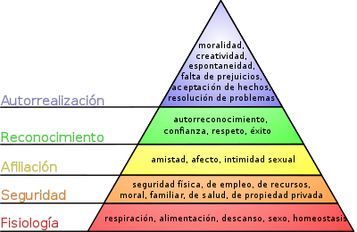
(Garcia, 2021). Pirámide de Maslow. Recuperado de: https://psicologiaymente.com/psicologia/piramide-de-maslow.

    - Necesidad Fisiológica.
Al ser una empresa de alimentos y bebidas, la necesidad fisiológica de alimentación está directamente satisfecha por la empresa.
    - Necesidad de Seguridad.
Primero está la seguridad alimentaria, que abarca todo respecto a buenas prácticas de manufactura (BPM). Los platos y bebidas ofrecidos en el restaurante estarán sometidos a diferentes protocolos de seguridad alimentaria para que el producto final llegue apto para el consumo, para ello habrá un estricto control en la cadena de producción haciendo énfasis en la bioseguridad, desde la adquisición de la materia prima hasta la entrega del platillo al cliente.
Luego está la seguridad a la integridad física del cliente, la cual se garantiza brindándole un ambiente tranquilo y calmado, en donde pueda sentirse seguro, además de contar con servicio de parqueadero con guardianía para los vehículos y cámaras de seguridad.
Finalmente está la seguridad hacia los trabajadores de la empresa, esta se va a garantizar mediante el cumplimiento de todas las leyes y reglamentos del trabajo vigentes en Ecuador, respetando los derechos de los trabajadores, velando por su seguridad física y laboral, mediante la firma de un contrato donde especifique lo dicho anteriormente.
    - Necesidad Social – Afiliación.
La primera necesidad social es interna y trata sobre propiciar un buen ambiente de trabajo, en el que las habilidades y cualidades de cada empleado sean consideradas igual de valiosas y necesarias para la empresa, sintiéndose así parte de un todo y no piezas individuales que pueden ser descartables en algún momento, además de esto, es necesario incentivar la creatividad y habilidades individuales de cada uno de los trabajadores. La siguiente es externa y se trata de la relación empresa-clientes.
Mosstín coffee-bar busca siempre mantener relaciones de confianza y solidaridad con sus clientes y proveedores a través de una comunicación clara, un proceso de supervisión y control de la producción para garantizar calidad en los platos finales, además de una capacitación semestral a nuestro personal, y así poder brindar un servicio de calidad y excelencia.
    - Necesidad de Reconocimiento.
A través de la investigación de la cocina en cuanto a la pastelería y barista, la innovación de los platos, la temática de la cafetería y la entrega de productos finales de primera calidad a precios accesibles para el target al que va dirigido el restaurante, buscaremos tener éxito y con esto poder satisfacer esta necesidad.
    - Necesidad de Autorrealización.
Mosstín coffee-bar llegará a ser una empresa reconocida no solo por su espacio y estilo innovador sino también por sus productos a ofrecer, por su compromiso social, su dedicación al cliente y con sus colaboradores.

  - Localización de la empresa
Mosstín coffee-bar se encontrará ubicada en la provincia de Manabí, cantón Manta, parroquia Manta, sector Barbasquillo Calle Umiña 1 4 Manta vía la quadra.
Ilustración 2. Ubicación.
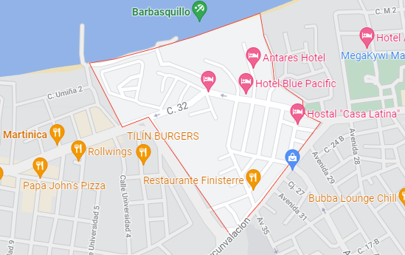
(GoogleMaps, 2022) Ubicación. Recuperado de
https://www.google.com.ec/maps/@-0.9443019,-80.7412777,17z?hl=es

  - Filosofía empresarial
    - Misión.
Mosstín coffee-bar una empresa que tendrá como tarea satisfacer plenamente las necesidades y exigencias de nuestros clientes, así formar parte de su vida cotidiana y ser un lugar de relajación a través de una taza de café o postre, permanecer siempre en búsqueda de la excelencia brindando buen producto y excelente servicio con un proceso constante de formación.

    - Visión.
Lograr posicionar a “Mosstín coffee-bar” en el comercio de la zona y reconocida, destacarnos principalmente en el servicio y calidad a nuestros clientes preponderando la comodidad de este.
    - Objetivos.
- Investigar, crear e innovar en diferentes tipos de postres y cafés dentro de las líneas de una cafetería.
- Capacitar semestralmente a los colaboradores para ofrecer un servicio y una atención al cliente de alto nivel.
- Brindar al cliente una variedad de productos de alta calidad a precios accesibles y cómodo.
    - Meta.
Crear un Coffe-bar que satisfaga las necesidades de sus clientes en general, con un diseño diferente y moderno, que tenga una liquidez en el plazo de un año y medio a partir de la apertura, y pueda generar los suficientes ingresos para cubrir las necesidades de la empresa y lograr una constante rentabilidad para cumplir con las obligaciones de los empleados, y pueda aumentar la producción y posicionar una estabilidad en el mercado como también expandirse.
    - Estrategias.
- Estudiar las distintas preferencias, sugerencias y necesidades de los clientes potenciales del sector centrándonos en un público adulto joven.
- Crear un menú atrayente y deseable, con postres, piqueos, cafés y cocteles, con temática de nuestro ambiente en base a los resultados obtenidos en el estudio de mercado.
- Brindar un espacio de lectura, y un ambiente en general donde todos puedan disfrutar de nuestro establecimiento, también contar con tv en lugares estratégicos para proyectar imágenes y videos, contenido de la cafetería datos de nuestras redes sociales entre otros.

    - Políticas.

Los trabajadores.
- Ser puntuales y responsables con la empresa, cumplir con los horarios, metas y tareas establecidas por la cafetería.
- Ser respetuosos con los compañeros y con la empresa.
- Llevar siempre su uniforme de trabajo dentro de las instalaciones.
- No libar en vías públicas utilizando el uniforme de trabajo.
- Cuidar de su aseo e imagen personal.
- Cumplir estrictamente con las tareas que les sean asignadas a cada uno de los trabajadores.
- No podrán fumar, beber o consumir ningún tipo de sustancia estupefaciente dentro de las instalaciones de la empresa.
- No podrán llegar al trabajo con aliento a licor o ningún tipo de sustancia estupefaciente.
- Satisfacer las necesidades de los clientes.

La empresa.
- Es responsable del bienestar laboral de los trabajadores dentro de las instalaciones de la empresa.
- Es responsable de la seguridad integra de los trabajadores y clientes de la empresa.
- Debe siempre cumplir con sus obligaciones: jurídicas, sociales y económicas con los empleados, con los proveedores y con el estado.
- Es responsable de capacitar a todo su personal semestralmente para que pueda brindar a los clientes un servicio de calidad.
- Mantendrá un alto estándar de calidad constante en sus productos a través de la innovación y la implementación de procesos y sistemas de producción y control de calidad en todas las áreas de la empresa.

    - FODA.

Fortalezas.
- Productos innovadores y con altos estándares de calidad.
- Temática llamativa de la cafetería.
- Un equipo de trabajo capacitado y comprometido con lo que hace.
- Instrumentos y maquinaria de alta calidad que facilita el trabajo del personal.
- Tener alianzas con empresas que resulten socios muy fuertes que ayuden al desempeño y desarrollo de la empresa.

Oportunidades.
- Poca competencia en cuanto a locales de cafetería con temática vintage 2d a los alrededores de la empresa y en la localidad.
- La Universidad ULEAM Universidad Laica “Eloy Alfaro” de Manabí en una zona aledaños a la cafetería.
- Proveedores fieles, de confianza, responsables y con materia prima de alta calidad.
- Posibilidad de emprender una red de franquicias.

Debilidades.
- Limitado capital al iniciar el negocio.
- Tener nula experiencia en el sector.
- No establecer un orden claro en los procesos de producción y servicio.
- Espacio disminuido del área de trabajo.

Amenazas.
- Emergencia de salud por la pandemia que vive el mundo.
- Inestabilidad en el ámbito social, económico y político que vive año tras año el país.
- Alza de precios en maquinarias y materia prima.
- La creciente delincuencia nacional a raíz de la emergencia sanitaria.

  - Desarrollo organizacional
    - Tipo de Estructura.

Diferenciación.

En “Mosstín coffee-bar” la comunicación será de tipo vertical, irá desde la cabeza de mando hasta los niveles más bajos del mismo, esto se hará para facilitar la ejecución, control y supervisión de procesos, con el fin de satisfacer al cliente. La organización será de tipo horizontal y está estructurada de la siguiente manera:
- Gerente – Propietario.
- Pastelero.
- Ayudante de Cocina.
- Cajero.
- Barista.
- Mesero.
    - Formalización.

La empresa se regirá a manuales de bajo políticas, normas y estrategias basadas en la misión de esta, creada para su identificación, y en la búsqueda del cumplimiento del ordenamiento jurídico vigente, cumplimiento de impuestos, cotizaciones a la seguridad social (para el propietario y sus empleados) y la legislación laboral.

Para su operación será legalmente constituida y cumplirá con las exigencias solicitadas por los entes de control legislativo y tributario, teniendo así el respectivo permiso de funcionamiento con el registro de la empresa unipersonal.

    - Centralización – Descentralización.
Mosstín coffee-bar centrará sus actividades en las áreas de servicio y atención al cliente, de estas depende la satisfacción de los clientes y la creación de valor para el posicionamiento de la empresa a nivel local.
La descentralización se dará en la delegación de funciones a partir del nivel Gerencial permitiendo, las sugerencias, participación, la toma de decisiones y el empoderamiento de los empleados, todo esto en el beneficio y satisfacción de nuestros clientes y en el reconocimiento de la empresa.
    - Integración.

La integración organizacional se basará en el sistema de gestión a través de los procesos de compras, ventas, producción y distribución, este sistema permitirá llevar un control completo de entradas y salidas con los kardex correspondientes en cada una de las áreas, identificando la interrelación entre estos y a la vez tomando en cuenta que se debe llevar un registro de actividades, en las cuales participen todos los miembros de la empresa de manera equitativa e igualitaria.

    - Desarrollo de procesos.
    - Proceso de Producción de Mosstín Coffee-bar.

Ilustración 3. Mapa de proceso de Producción Mosstín coffee-bar.
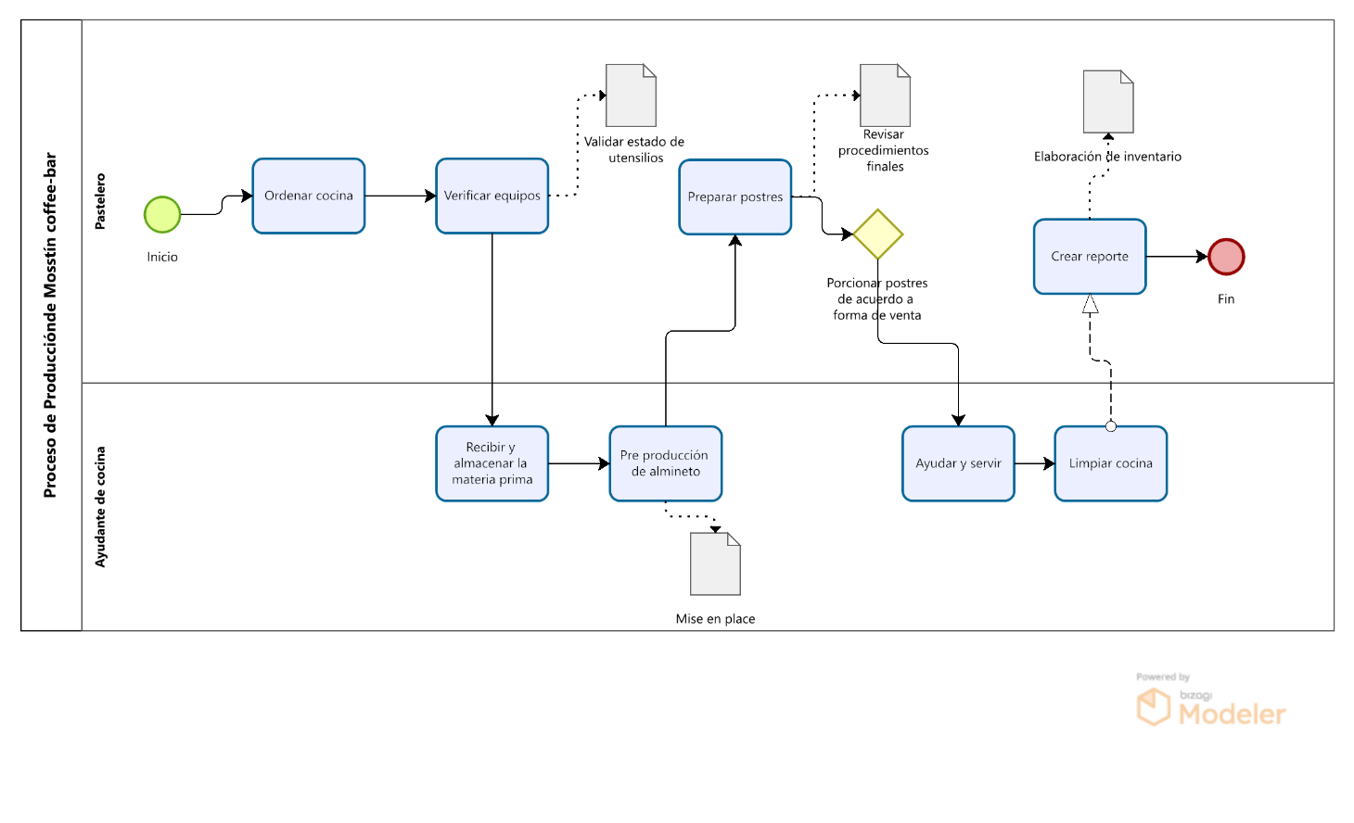

    - Proceso de venta – Atención al cliente.

Ilustración 4. Mapa de proceso de Venta Mosstín coffee-bar.
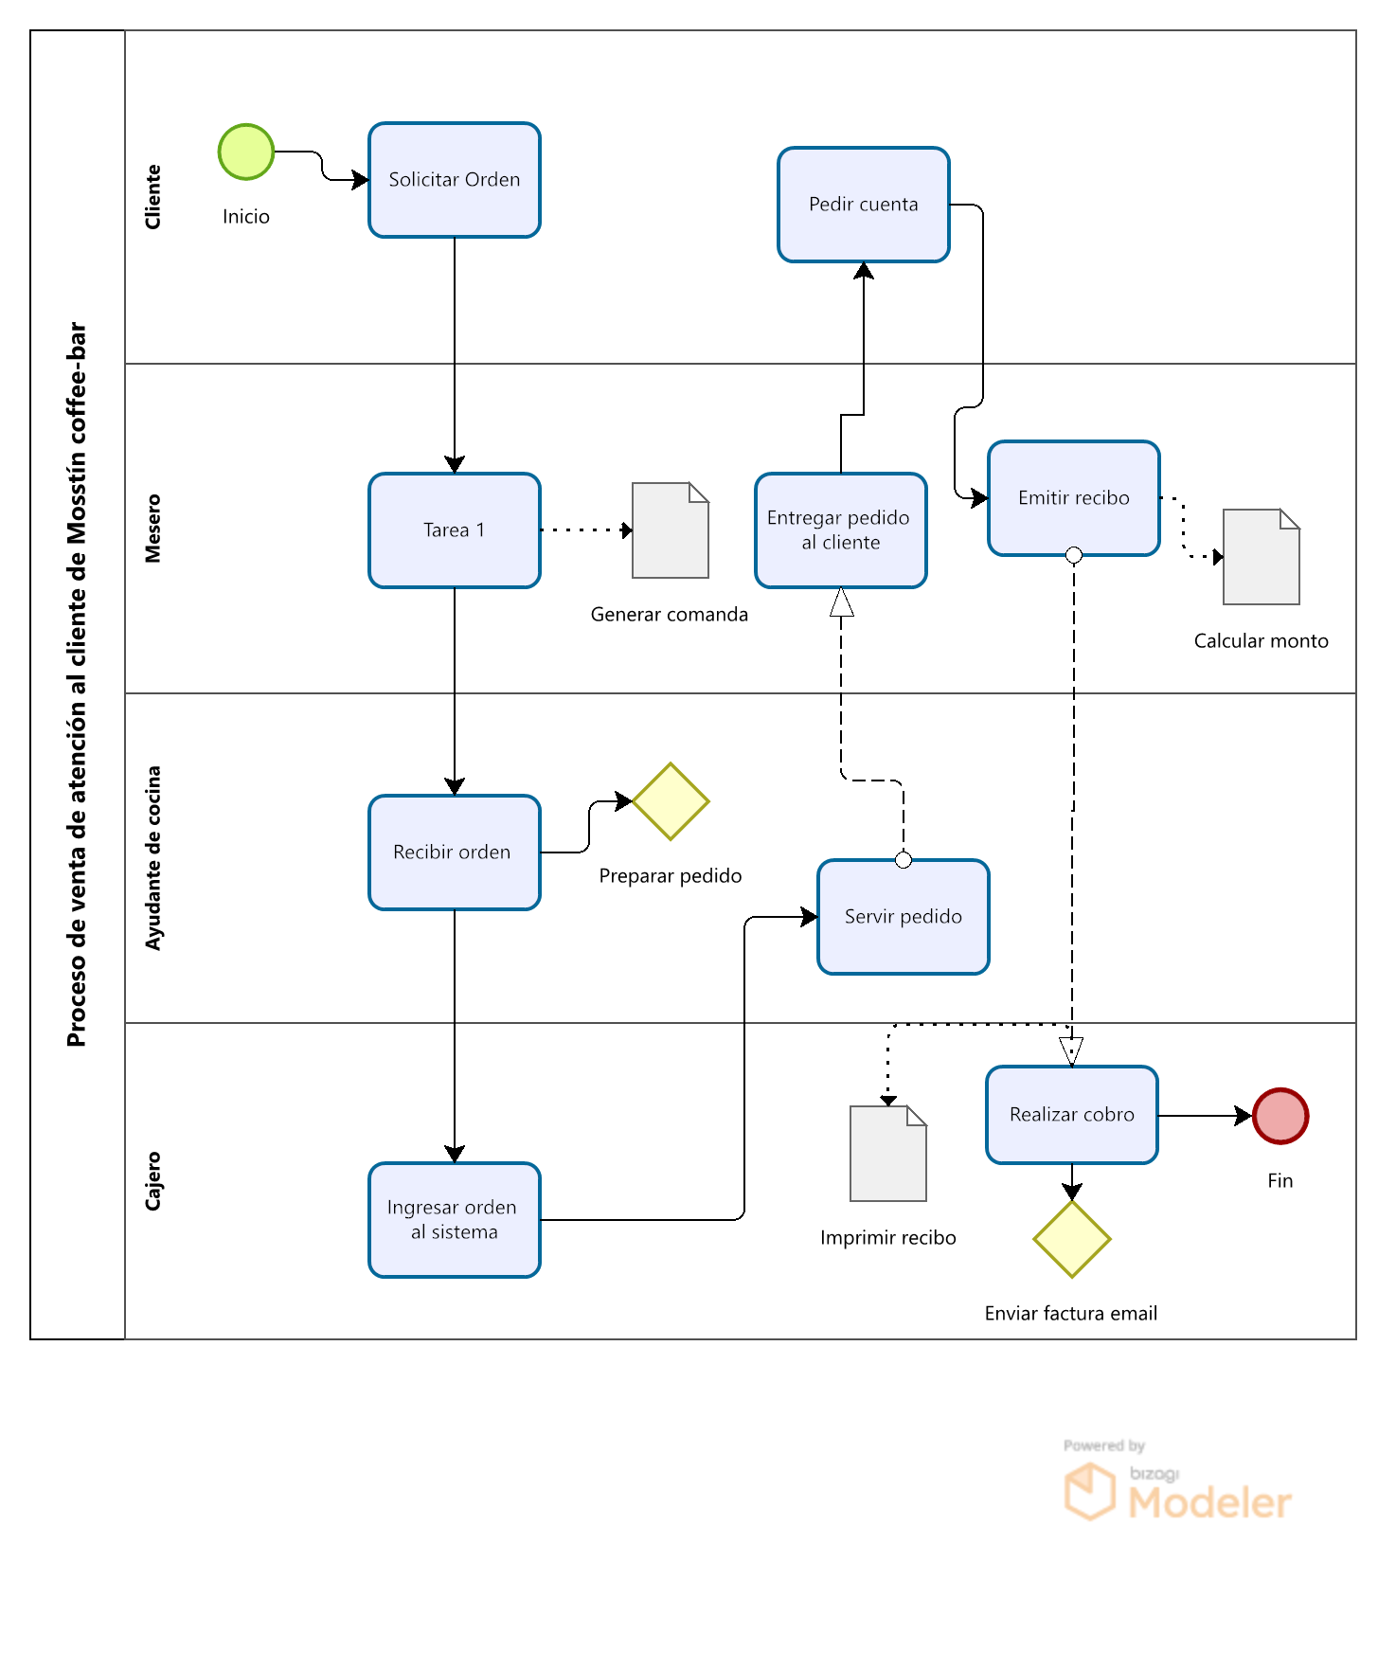

  - Organigrama empresarial

Ilustración 5. Organigrama empresarial Mosstín coffee-bar.

Tineo, M. (2022). Organigrama empresarial Mosstín Coffee-bar. Manta.

2.9 Funciones del personal
PUESTO DE GERENTE PROPIETARIO
Detalles generales del puesto de Gerente Chef.
Empresa Mosstín coffee-bar
Unidad administrativa Área ejecutiva.
Misión del puesto Supervisar las funciones delegadas a los empleados para un eficiente manejo general de todas las áreas, solucionar anomalías e inconvenientes presentados en la empresa, atender las quejas que se presenten por parte de los empleados y clientes, supervisar las actividades de la cocina y responsabilizarse ante la dirección de la empresa, distribución del trabajo para los empleados del establecimiento, compra de materia prima e insumos necesarios, realizar pagos del personal, proveedores, entre otros.
Denominación del puesto Gerente-Propietario.
Rol del puesto Administración y supervisión de procesos de producción, venta y distribución de alimentos y bebidas.
Remuneración $ 800

Méritos aspectos para considerar
Instrucción formal | Experiencia | Capacitación | Competencias del puesto
Tecnólogo en Administración o superior.  Al menos un idioma fluido aparte del nativo. De preferencia inglés. | Mínima 1 1/2 año en el cargo de Gerente o Administrador. | Técnicas de creatividad y proactividad.  Procesamiento de datos. Protocolo de servicio.  Administración de empresas.  Dominio de procesos contables, manejo de kardex.  Gestión de documentación financiera.  Capacidad de resolver problemas. | Puntualidad  Respeto  Adaptabilidad.  Análisis de problemas.  Análisis numérico.  Atención al cliente.  Comunicación  Delegación.  Desarrollo de subordinados.  Tolerancia al estrés.  Liderazgo.  Iniciativa.  Integridad.  Planificación y organización.  Sensibilidad interpersonal.  Trabajo en equipo.  Tenacidad.  Responsabilidad.
Tabla 1. Méritos aspectos a considerar, gerente.

PUESTO DE PASTELERO
Detalles generales del puesto pastelero.
Empresa Mosstín Coffee-bar.
Unidad administrativa Área de producción y almacenamiento
Misión del puesto Preparar y distribuir el orden de los postres y preparaciones, ordenar los elementos de la cocina, realizar mise en place, manejo de inventario de materia prima y revisión de la calidad de los mismo.
Denominación del puesto Pastelero.
Rol del puesto Encargarse del área general, control y desempeño en la cocina, y ser responsable de la calidad de las preparaciones.
Remuneración $ 500

Méritos aspectos para considerar
Tabla 2. Méritos aspectos a considerar, pastelero.
Instrucción formal | Experiencia | Capacitación | Competencias del puesto
Tecnólogo en Gastronomía o superior.  Tecnólogo en pastelería o superior. | Mínima 1 año en el cargo como pastelero encargado. | Procesamiento de alimentos.  Técnicas de innovación y preparación.  Conocimientos y dominios en cocina. | Adaptabilidad.  Creatividad.  Respeto  Comunicación.  Compromiso.  Decisión.  Puntualidad  Solidaridad.  Capacidad de escucha.  Iniciativa.  Integridad.  Sociabilidad.  Trabajo en equipo.  Responsabilidad.  Adaptabilidad.  Atención al cliente.  Liderazgo  Iniciativa  Planificación

PUESTO DE AYUDANTE DE COCINA
Detalles generales del puesto de mesero.
Empresa Mosstín Coffee-bar.
Unidad administrativa Área de producción y almacenamiento
Misión del puesto Limpiar y organizar los elementos de cocina, realizar mise en place y ayudar al pastelero en todo lo que sea necesario.
Denominación del puesto Ayudante de cocina.
Rol del puesto Comunicación eficaz con el área de
producción. Atención al cliente, toma de pedidos, servicio a la mesa y guía del cliente durante su experiencia en el restaurante.
Remuneración $ 450
Méritos aspectos para considerar
Instrucción formal | Experiencia | Capacitación | Competencias del puesto
Mínimo estudiante de gastronomía en curso o carreras afines. | Al menos 6 meses de experiencia. | Pre- elaboración y conservación de alimentos.  Atención al cliente.  Procesamiento de alimentos y bebidas. | Adaptabilidad.  Automotivación.  Comunicación.  Compromiso.  Respeto.  Puntualidad.  Decisión.  Capacidad de escucha.  Solidaridad.  Iniciativa.  Integridad.  Sociabilidad.  Trabajo en equipo.  Tenacidad.  Responsabilidad.
Tabla 3. Méritos aspectos a considerar, ayudante de cocina.

PUESTO DE CAJERO
Detalles generales del puesto de cajero.
Empresa Mosstín Coffee-bar.
Unidad administrativa Área de servicio
Misión del puesto Servir eficazmente
Denominación del puesto Cajero.
Rol del puesto Atención al cliente, manejo de dinero, cobranza, realización de reservas.
Remuneración $ 450

Méritos aspectos para considerar
Tabla 4. Méritos aspectos a considerar, cajero.
Instrucción formal | Experiencia | Capacitación | Competencias del puesto
Tecnólogo superior en administración o contabilidad.  Al menos un idioma fluido a parte del idioma nativo, de preferencia inglés | Al menos 1 año de experiencia. | Protocolo de servicio.  Atención al cliente.  Manejo de redes sociales y herramientas de comunicación.  Cobranza y manejo de dinero. | Adaptabilidad.  Análisis de problemas.  Análisis numérico.  Atención al cliente.  Respeto y Comunicación.  Puntualidad y Compromiso.  Decisión.  Tolerancia al estrés.  Capacidad de escucha.  Integridad y Solidaridad.  Planificación y organización.  Sociabilidad y Honestidad.  Trabajo en equipo y Responsabilidad.

PUESTO DE MESERO Y BARISTA
Detalles generales del puesto de cajero.
Empresa Mosstín Coffee-bar.
Unidad administrativa Área de servicio
Misión del puesto Servir eficazmente al cliente durante su experiencia en el establecimiento, tomando órdenes y sirviendo sus pedidos, recomendarlos si fuera necesario.
Denominación del puesto Mesero - Barista.
Rol del puesto Comunicación eficaz con área de cocina y atención al cliente, servir sus mesas y si es necesarios como guía durante su experiencia.
Remuneración $ 450

Méritos aspectos para considerar
Tabla 5. Méritos aspectos a considerar, mesero y barista.

Instrucción formal | Experiencia | Capacitación | Competencias del puesto
Mínimo estudiante de gastronomía en curso o carreras afines.  Certificado: Barista training.  Curso de barista. | Al menos 6 meses de experiencia. | Protocolo de servicio.  Atención al cliente.  Toma de comandas.  Elaboración de cocteles. | Adaptabilidad.  Análisis de problemas.  Automotivación.  Comunicación.  Compromiso.  Respeto.  Puntualidad.  Decisión.  Capacidad de escucha.  Solidaridad.  Iniciativa.  Integridad.  Sociabilidad.  Trabajo en equipo.  Tenacidad.  Responsabilidad.

- PROCESO DE INVESTIGACIÓN DE MERCADOS Y MARKETING

  - Objetivo de mercadotecnia.
Definir la empresa “Mosstín Coffee-bar” en el mercado y posicionarse en la vida de los clientes y consumidores haciendo énfasis en ser un lugar de encuentro para todos, a través de la publicidad de la imagen, productos y servicios del restaurante mediante diversos medios físicos y digitales, especialmente redes sociales, atrayendo así clientes potenciales.
  - Investigación de mercado.
Mosstín Coffee-bar consideró la investigación aplicada, documental con la elaboración de la investigación de mercado. La primera se realizó un estudio sobre la pastelería, investigación en coctelería y sobre todo el arte de la café y en su efecto la cafetería en general y centros de recreación y como estas es importante la satisfacción de los clientes. También se llevó a cabo una investigación documental recurriendo a fuentes primarias y secundarias, recolectando información sobre recetas de postres y su relación con las cafeterías.
Por otro lado, se realizó la investigación de campo para obtener información del entorno en el que se desenvolverá la empresa, aplicando una técnica de obtención de información la cual es una encuesta.
    - Modalidad.
La recolección de datos a través de encuestas se realizó de forma digital mediante Google forms, en donde se encuesto a 213 personas de forma aleatoria que pertenecen en el sector Barbasquillo de la ciudad de manta donde estará ubicado “Mosstín coffee-bar”, esta encuesta constó de 13 preguntas cerradas.

  - Plan de Muestreo
En este trabajo existe un muestreo aleatorio del sector donde se ubicará “Mosstín coffee-bar”, ya que se realizó una encuesta en archivo digital, por lo tanto, se tomó como sujetos de estudio a personas de distintas edades comprendidas principalmente entre 20 y 39 años, las cuales residen en el sector y aledaños. Se tomo en cuenta el target del puesto a que este emprendimiento va dirigido a las personas que comparten entre amigos y familia. Esta segmentación de población fue rastreada de un censo de numero de casa los cuales obtienen un medidor de luz otorgado por Cnel Corporación nacional de electricidad. Para determinar el número total de encuestas a realizar se aplicó la siguiente fórmula:
$$n=\frac{N*{\left(Z\right)}^{2}*P*Q}{{(e)}^{2}*\left(N-1\right)+{\left(Z\right)}^{2}*P*Q}$$
Dónde:
N= Población segmentada
Z= Nivel de confianza 95% (1.96)
P= Proporción de defectos esperados 50% (0.5)
Q= Probabilidad negativa 50% (0.5)
e= Error de estimación 5% (0.05)
n= tamaño de la muestra

$$n=\frac{478*{\left(1,96\right)}^{2}*0,5*0,5}{{0,05}^{2}*\left(478-1\right)+ {(1,96)}^{2}*0,5*0,5}$$
$$n=\frac{459,0712}{2,1529}$$
$$n=213$$
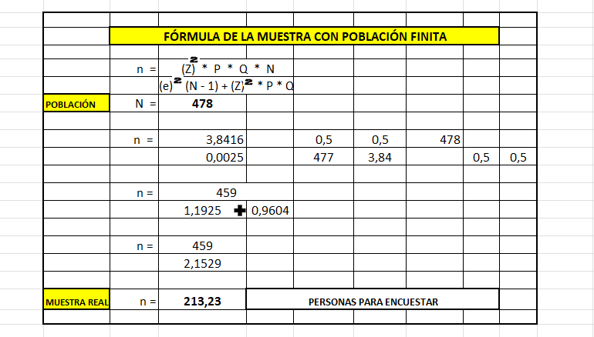

3.4 Análisis de las encuestas

Pregunta 1.
Tabla 6. Pregunta 1.
¿Genero?
RESPUESTA | CANTIDAD | %
Mujer | 95 | 44,6
Hombre | 109 | 51,2
Prefiero no decirlo | 9 | 4,2
TOTAL | 213 | 100%
Elaborado por: Moisés Daniel Tineo López. (2022). ¿Genero? Manta.

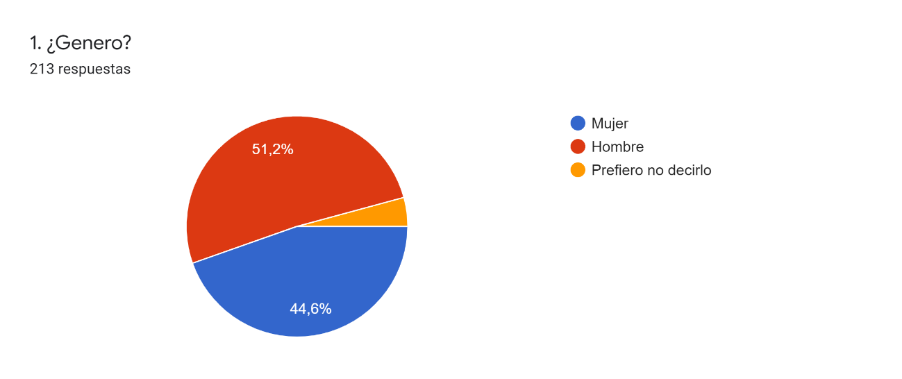

Ilustración 6. Tabulación de encuesta Pregunta 1.
Elaborado por: Moisés Daniel Tineo López. (2022). ¿Genero? Manta.

Análisis: Los encuestados manifestaron en un balance general en su mayoría son hombres, esto ayuda a determinar el rango de mayor población del sector para nuestro público, es de conocimiento general que las personas que consumen café principalmente en su mayoría siempre son adultos que les gusta compartir entre amigos, y este resultado ayuda y le brinda beneficio a “Mosstín Coffe-bar”.

Pregunta 2.
Tabla 7. Pregunta 2.
¿A que rango de Edad pertenece?
RESPUESTA | CANTIDAD | %
20 a 24 años | 36 | 16,9
25 a 29 años | 81 | 38
30 a 34 años | 62 | 29,1
35 a 39 años | 18 | 8,5
Mas.. | 16 | 7,5
Total | 213 | 100%

Elaborado por: Moisés Daniel Tineo López. (2022). ¿A que rango de edad pertenece? Manta.
Ilustración 7. Tabulación de encuesta Pregunta 2.
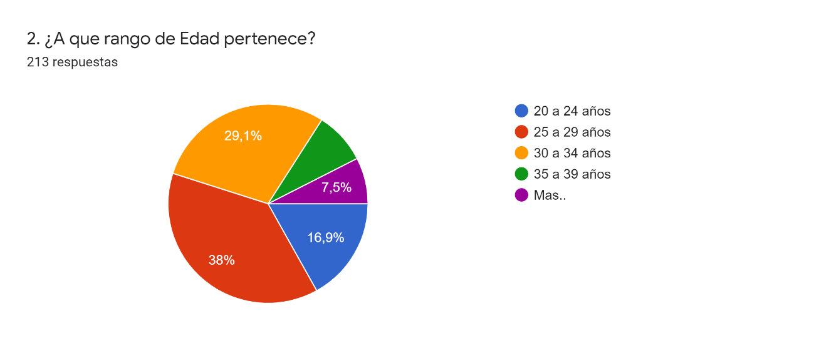
Elaborado por: Moisés Daniel Tineo López. (2022). ¿A que rango de edad pertenece? Manta

Análisis: De los 213 encuestados la mayoría con el 38% son personas entre 25 y 29 años, esto es de gran aporte para la empresa, ya que siendo un coffe-bar quiere decir que en su mayoría de los clientes seria personas entre estas edades.

Pregunta 3.
Tabla 8. Pregunta 3.
¿Es usted consumidor de café?
RESPUESTA | CANTIDAD | %
Si | 203 | 95,3
No | 10 | 4,7
TOTAL | 213 | 100%
Elaborado por: Moisés Daniel Tineo López. (2022). ¿Es usted consumidor de café? Manta.
Ilustración 8. Tabulación de encuesta Pregunta 3.
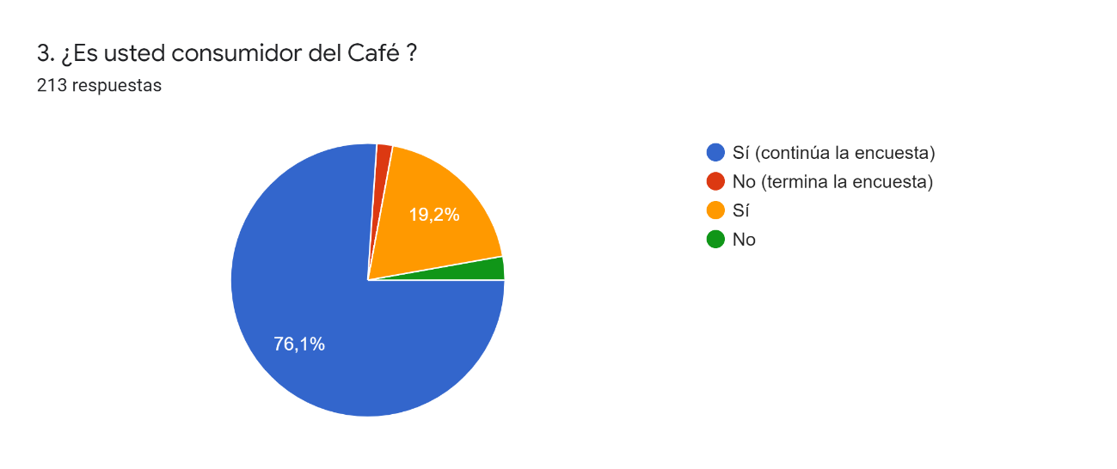
Elaborado por: Moisés Daniel Tineo López. (2022). ¿Es usted consumidor de café? Manta.

Análisis: De los 213 encuestados en su gran mayoría respondió que consumen café, esto beneficia a la empresa y atraer clientes consumidores potenciales de café cada semana.

Pregunta 4.
Tabla 9. Pregunta 4.
¿Qué tipo de café prefiere?
RESPUESTA | CANTIDAD | %
Expreso | 25 | 11,7
Cappuccino | 78 | 36,6
Mocaccino | 36 | 16,9
Americano | 34 | 16
Americano con leche | 19 | 8,9
Latte | 21 | 9,9
TOTAL | 213 | 100%

Elaborado por: Moisés Daniel Tineo López. (2022). ¿Qué tipo de café prefieres? Manta.
Ilustración 9. Tabulación de encuesta Pregunta 4
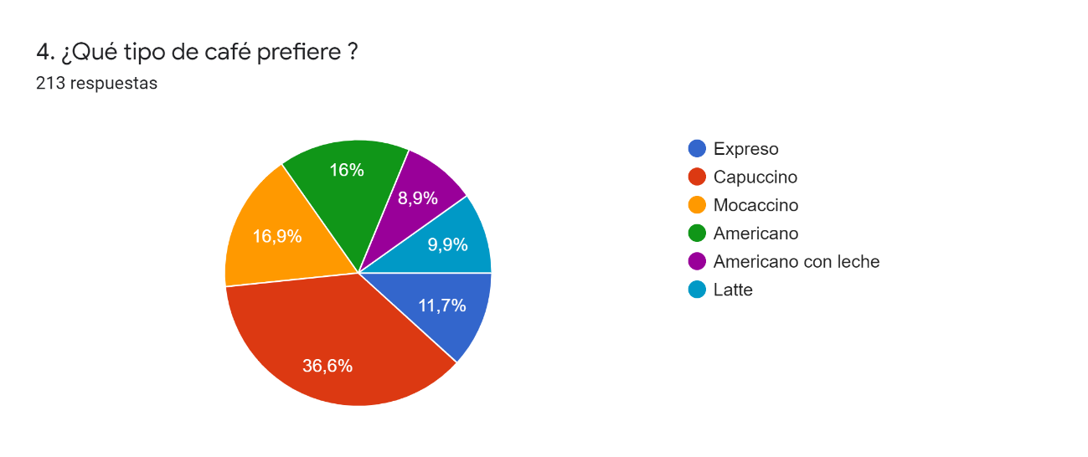
Elaborado por: Moisés Daniel Tineo López. (2022). ¿Qué tipo de café prefieres? Manta.

Análisis: De los 213 encuestados el 36,6% respondió que su café de preferencia es el cappuccino al momento de visitar una cafetería, esto dice que en gran mayoría pueden ser el producto estrella a futuro para nuestros clientes, ya que aparte de que son consumidores de café.

Pregunta 5.
Tabla 10. Pregunta 5.
¿Es de su agrado el café helado?
RESPUESTA | CANTIDAD | %
Si | 175 | 82,2
No | 38 | 17,8
TOTAL | 210 | 100%
Elaborado por: Moisés Daniel Tineo López. (2022). ¿Es de su agrado el café helado? Manta.
Ilustración 10. Tabulación de encuesta Pregunta .
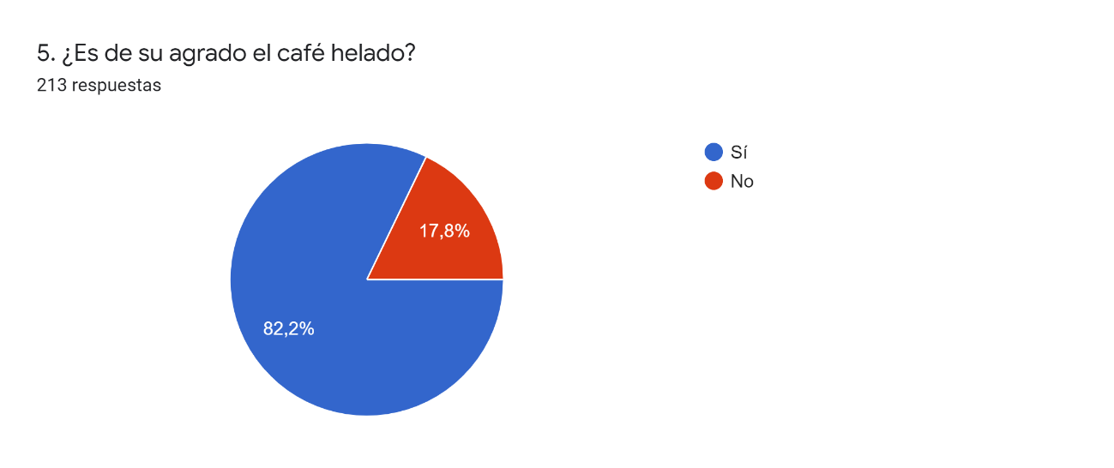
Elaborado por: Moisés Daniel Tineo López. (2022). ¿Es de su agrado el café helado? Manta.

Análisis: De los 213 encuestados el 82,2% respondió positivamente hacia la oferta de brindar café helado en nuestra empresa, esto ayuda a concluir que es de suma importancia la complacencia de las necesidades de nuestros clientes potenciales.

Pregunta 6.
Tabla 11. Pregunta 6.
¿Con que frecuencia visita una cafetería?
RESPUESTA | CANTIDAD | %
Muy poco | 95 | 44,6
Siempre | 115 | 54
Nunca | 3 | 1,4
TOTAL | 213 | 100%
Elaborado por: Moisés Daniel Tineo López. (2022). ¿Con que frecuencia visita una cafetería? Manta.
Ilustración 11. Tabulación de encuesta Pregunta 6.
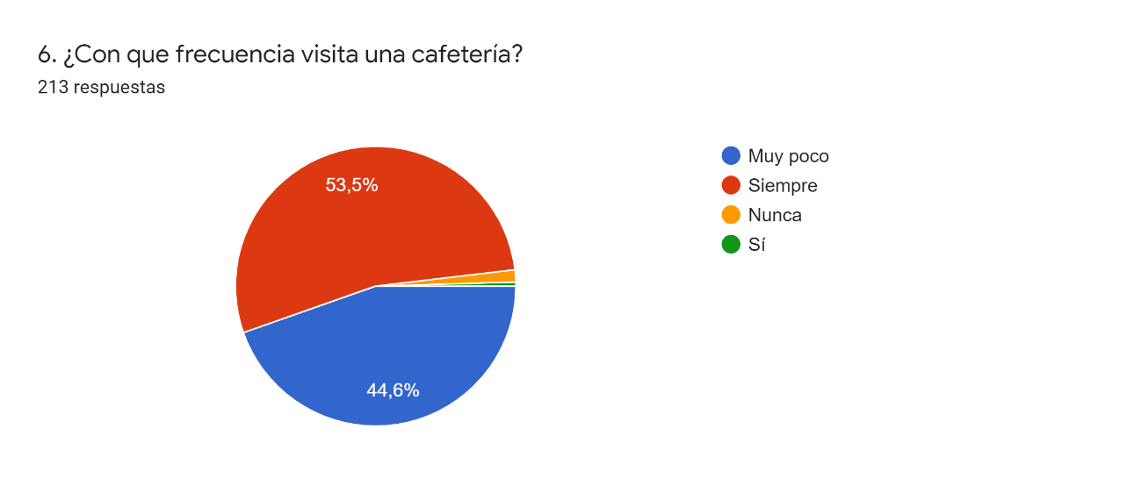
Elaborado por: Moisés Daniel Tineo López. (2022). ¿Con que frecuencia visita una cafetería? Manta.

Análisis: De los 213 encuestados en su gran mayoría son personas que con frecuencia visitan una cafetería, económicamente activos para disfrutar de su tiempo, pero cabe recalcar que también existe un número de personas que no y es el público que hay que atraer.

Pregunta 7.
Tabla 12. Pregunta 7.
¿Le gustaría algún tipo de endulzante en específico?
RESPUESTA | CANTIDAD | %
Azúcar blanca | 19 | 8,9
Azúcar morena | 18 | 8,5
Stevia | 21 | 9,9
Todas | 155 | 72,8
TOTAL | 213 | 100%
Elaborado por: Moisés Daniel Tineo López. (2022). ¿Le gustaría algún tipo de endulzante en específico? Manta.
Ilustración 12. Tabulación de encuesta Pregunta 7.
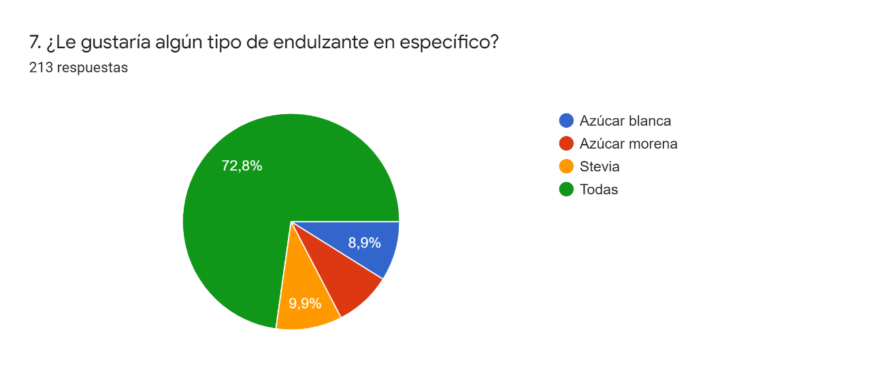
Elaborado por: Moisés Daniel Tineo López. (2022). ¿Le gustaría algún tipo de endulzante en específico? Manta.

Análisis: De los 213 encuestados un 72,8% estaría dispuesto a que se ofrezcan todos tipos de endulzantes para todos los gustos en general de los clientes, por otro lado, brindar la comodidad y satisfacción de todos los paladares.

Pregunta 8.
Tabla 13. Pregunta 8.
¿Es de su agrado los postres?
RESPUESTA | CANTIDAD | %
Si | 203 | 95,3
No | 10 | 4,7
TOTAL | 213 | 100%
Elaborado por: Moisés Daniel Tineo López. (2022). ¿Es de su agrado los postres? Manta.
Ilustración 13. Tabulación de encuesta Pregunta 8.
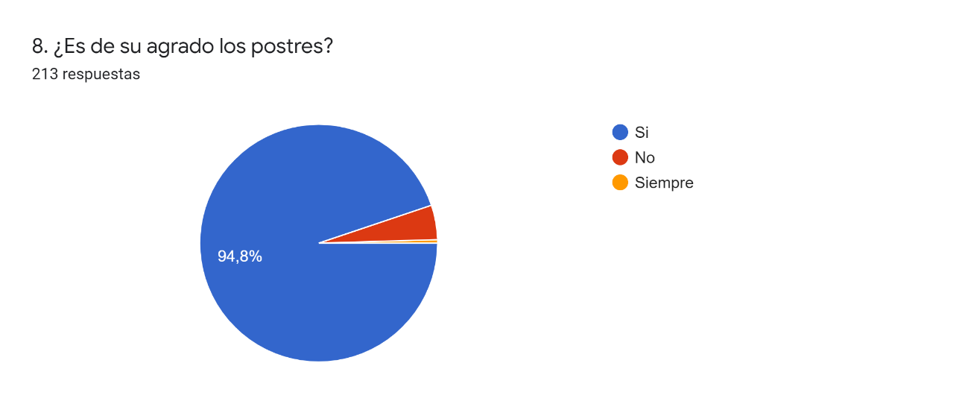
Elaborado por: Moisés Daniel Tineo López. (2022). ¿Es de su agrado los postres? Manta.

Análisis: De todos los encuestados en la mayoría son de su agrado los postres donde el establecimiento brindara una serie de postres para disfrutar, esto indica que “Mosstín Coffee-bar” debe trabajar en un desarrollo de las recetas tradicionales y actuales para el gusto de en general y satisfacer las necesidades y exigencias de los clientes.

Pregunta 9.
Tabla 14. Pregunta 9.
¿Le gustaría que ofreciéramos postres sin azúcar?
RESPUESTA | CANTIDAD | %
Si | 195 | 91,5
No | 18 | 8,5
TOTAL | 213 | 100%

Elaborado por: Moisés Daniel Tineo López. (2022). ¿Le gustaría que ofreciéramos postres sin azúcar? Manta.
Ilustración 14. Tabulación de encuesta Pregunta 9.
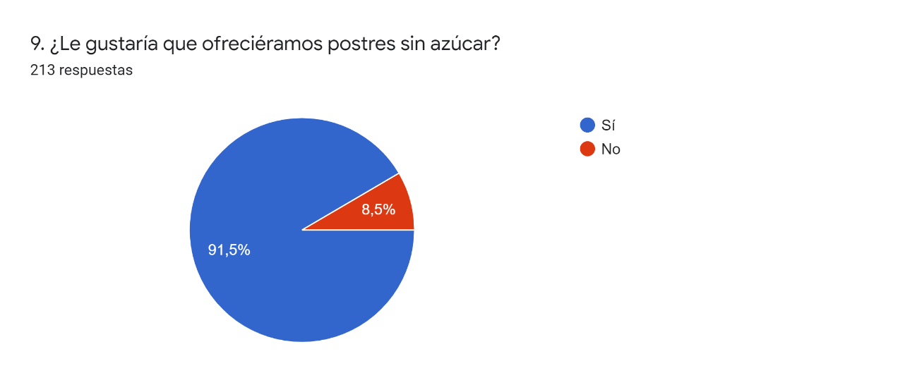
Elaborado por: Moisés Daniel Tineo López. (2022). ¿Le gustaría que ofreciéramos postres sin azúcar? Manta.

Análisis: Casi el 100% de los encuestados estarían de acuerdo con que ofreciéramos postres sin azúcar con estos beneficiar a la comunidad de personas que no pueden consumir azúcar y puedan disfrutar un postre, esto da luz verde para que “Mosstin coffee-bar” se establezca como una cafetería para todo público.

Pregunta 10.
Tabla 15. Pregunta 10.
¿Le gustaría probar cocteles a base de café?
RESPUESTA | CANTIDAD | %
Si | 191 | 89,7
No | 22 | 10,3
TOTAL | 213 | 100%
Elaborado por: Moisés Daniel Tineo López. (2022). ¿Le gustaría probar cocteles a base de café? Manta.
Ilustración 15. Tabulación de encuesta Pregunta 10.
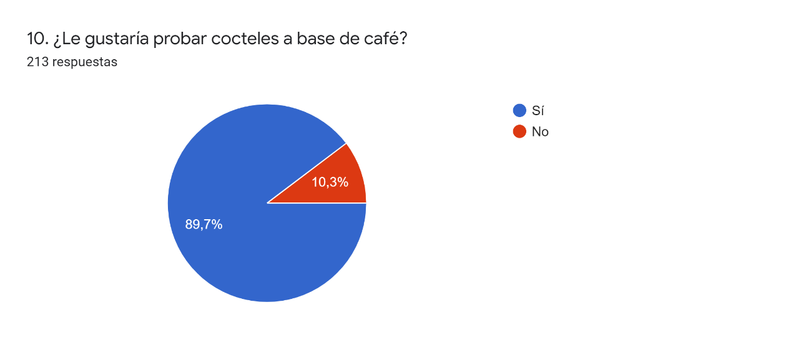
Elaborado por: Moisés Daniel Tineo López. (2022). ¿Le gustaría probar cocteles a base de café? Manta.

Análisis: Tal como la pregunta anterior casi el 100% de los encuestados estarían dispuestos a probar cocteles a base de café, visitar un establecimiento donde puedan encontrar esta variedad y brindar también un servicio de recreación familiar y entre amigos.

Pregunta 11.
Tabla 16. Pregunta 11.
¿Consumiría café con algún tipo de licor?
RESPUESTA | CANTIDAD | %
Si | 183 | 85,9
No | 30 | 14,1
TOTAL | 213 | 100%
Elaborado por: Moisés Daniel Tineo López. (2022). ¿Consumiría café con algún tipo de licor? Manta.
Ilustración 16. Tabulación de encuesta Pregunta 11.
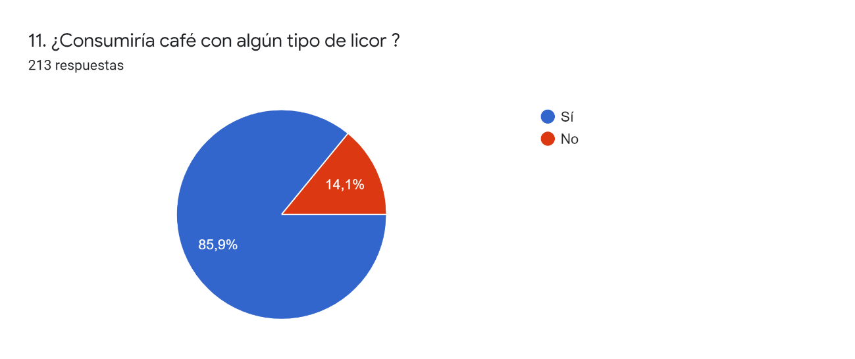
Elaborado por: Moisés Daniel Tineo López. (2022). ¿Consumiría café con algún tipo de licor? Manta.

Análisis: Al igual que la pregunta al anterior la mayoria un 85,9% esta dispuesto a probar y consumir café con algun tipo de licor dandole un plus a nuestro producto y siendo del agrado de nuestro clientes y consumidores, siendo tambien esto un atractivo del establecimiento.

Pregunta 12
Tabla 17. Pregunta 12.
¿Conoce usted que es un coctel?
RESPUESTA | CANTIDAD | %
Si | 210 | 98,6
No | 3 | 1,4
TOTAL | 213 | 100%
Elaborado por: Moisés Daniel Tineo López. (2022). ¿Conoce usted que es un coctel? Manta.
Ilustración 17. Tabulación de encuesta Pregunta 12.
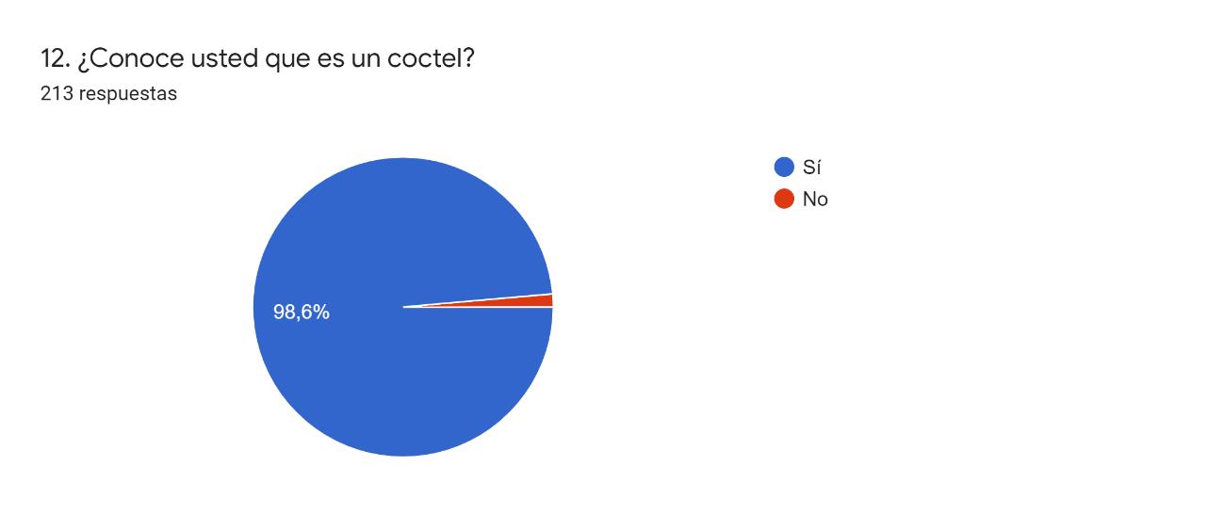
Elaborado por: Moisés Daniel Tineo López. (2022). ¿Conoce usted que es un coctel? Manta.

Análisis: De los 213 encuestados la mayoria el 98,6% tienen el conocimiento de lo que es un coctel esto tambien siendo beneficioso para “Mosstin coffee-bar”, ya que el cliente sabe de que producto se habla y lo que esta dispuesto a probar y consumir.

Pregunta 13
Tabla 18. Pregunta 13.
¿Le gustaría que Mosstín coffee-bar ofrezca promociones en cuanto a sus productos?
RESPUESTA | CANTIDAD | %
Si | 211 | 99,1
No | 2 | 0,9
TOTAL | 213 | 100%
Elaborado por: Moisés Daniel Tineo López. (2022). ¿Le gustaría que Mosstín coffee-bar ofrezca promociones en cuanto a sus productos? Manta.
Ilustración 18. Tabulación de encuesta Pregunta 13.
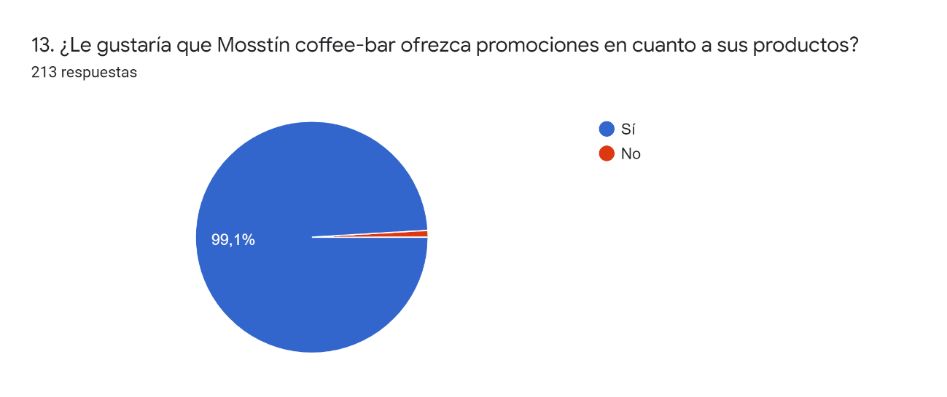
Elaborado por: Moisés Daniel Tineo López. (2022). ¿Le gustaría que Mosstín coffee-bar ofrezca promociones en cuanto a sus productos? Manta.

Análisis: De los 213 encuestados la mayoría con un total de 99,1% ha aceptado la idea de que ofrezcamos promociones entre los productos, siendo esto de lo más beneficioso para “Mosstín coffee-bar” y establezca promociones en variedad para el disfrute de todos los clientes y consumidores.

    - Análisis General.
Como primer análisis se puede concluir que el público principal al que va dirigido la empresa son personas entre 25 a 29 años de edad los cuales visitan regularmente lugares como cafeterías en el sector, este público en su gran mayoría son personas que consumen café regularmente, para ser exactos la mayoría de los encuestados consumen muy seguido casi siempre café, y no obstante, las personas encuestadas que no son consumidores se pueden atraer a este mercado, esto es importante porque si llegamos a cumplir las necesidades de nuestros clientes directos, estos atraerán también a clientes indirectos, como lo antes mencionado personas no consumidoras de café. Por otro lado, hay que recalcar que analizando las encuestas se concluyó que ahora las redes sociales dominan el mundo de la publicidad, tanto niños, jóvenes y adultos tienen una alta capacidad de alcance. Por eso es importante para “Mosstin Coffee-bar” manejar una interesante publicidad mediante estos medios, y con eso poder llegar a los clientes y dar a conocer la marca para que sea reconocida y suba en la competencia del sector con otros establecimientos de cafeterías. Lo más importante que se pudo analizar y que se obtuvo como resultado fue la acogida que pueda tener un local de Coffe-bar en la zona, y para beneficio de Mosstín el porcentaje de aceptación casi alcanza un 100% en su totalidad. En conclusión, tras analizar los datos que se determinó con la elaboración de esta encuesta, “Mosstin Coffee-bar” es un negocio viable para el puesto que desea ocupar en el sector y de sus productos principales a ofrecer tiene una buena aceptación en la población del mercado estudiado y analizado.

  - Entorno empresarial.

3.5.1 Microentorno.
Mosstín Coffee-bar considera su microentorno a todo aquello que le rodea sobre lo cual hay un control efectivo.
Ilustración 19. Esquema microentorno.
Elaborado por: Moisés Daniel Tineo López. (2022). Esquema microentorno Mosstin Coffee-bar. Manta.
Mosstín coffee-bar
Competencia
Sustitutos
Proveedores
Intermediarios
Clientes

Ilustración 20. Ubicación.

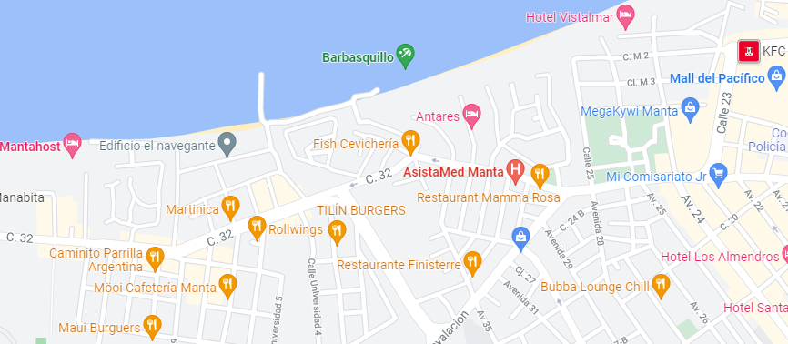
(GoogleMaps, 2022) Ubicación. Recuperado de:
https://www.google.com.ec/maps/@-0.9460232,-80.7400059,16z?hl=es

- Competencia directa.
Luego de realizar un recorrido en el sector donde se va a ubicar Mosstín coffee-bar, se encontró un establecimiento con un ambiente y una dinámica de trabajo como competencia directa. Para evaluar la competencia directa los parámetros que se tomaron en cuenta fueron: el tipo de establecimiento, la categoría y los productos que se vendían. En la Calle universidad 7 y 5 manta, existe una cafetería “Pipcoffee” en el cual se pudo observar que venden limitados postres y cafés.
- Competencia indirecta.
Existen algunos establecimientos a considerarse competencia indirecta en el sector barbasquillo que se encuentran a los alrededores de “Mosstín coffee-bar”. Se encuentran tres establecimientos que puede ser considerado como competencia indirecta.
- MAVI Café & Grill, se dedica a la venta de comidad en especial al grill y postres.
- El Café de Patty, se dedica la venta de cafes y postres.
- Cafetería Mariuxi, se dedica la venta de cafes y postres.

- Sustitutos.
Después de recorrer el sector se encontró un solo sustituto, es el Rollwings, ubicado en la calle UMIÑA 1-4. Este establecimiento hace las veces de sustituto al vender alimentos y bebidas preparados, sin embargo, no se considera competencia al no ser un establecimiento de alimentos y bebidas igual que Mosstín coffee-bar.
- Proveedores.
Teniendo en cuenta que la calidad en los productos es uno de los principios fundamentales con los que trabaja “Mosstín coffee-bar”, trabaja con proveedores reconocidos y de confianza, y sobre todo comprometidos con la satisfacción de los clientes.
Tabla 19. Proveedores.
Tabla de proveedores
Materia prima
Proveedor | Fiabilidad y beneficios | Producto
Minerva | - Productos de calidad  - Varios años de experiencia en el mercado  - Facilidades de pago (crédito)  - Entrega al establecimiento. | Café.
Supermercado Supermaxi | - Variedad de productos.  - Productos de calidad.  - Establecimientos extensos. | Embutidos, bebidas, leche, saborizantes, azúcar, chocolate, crema batida, pulpas y jarabes, té, harinas.
Plásticos lagos | - Calidad de productos  - Siguen procesos de higiene y seguridad  - Entrega al establecimiento. | Productos de limpieza, servilletas, vasos, fundas biodegradables para llevar, productos de desinfección (Alcohol y gel anti bacterial).
Elaborado por: Moisés Daniel Tineo López. (2022). Proveedores. Manta.

- Intermediarios.
Mosstín coffee-bar comercializará sus productos de forma directa dentro del establecimiento, por lo tanto, hará tratos necesarios de intermediarios para realizar actividad de entrega a domicilio.
- Clientes.
Mosstín coffee - bar es una empresa dirigida adultos jóvenes, amigos que visitan establecimiento de entretenimiento, con el fin de deleitarse con una variedad de productos mientras disfrutan del lugar.

3.5.2 Macroentorno
Son aquellos factores sobre los que “Mosstín coffee-bar” los que no tiene control directo y que van a influir en el normal funcionamiento del establecimiento.
Ilustración 21. Esquema macroentorno Mosstin coffee-bar.

Elaborado por: Moisés Daniel Tineo López. (2022). Esquema macroentorno Mosstin coffe-bar. Manta.

- Factor Político.
Sabemos que en el Ecuador los establecimientos de alimentos y bebidas están regulados por el Ministerio de Turismo y supeditados al Reglamento Turístico de Alimentos y Bebidas que regula el tipo de actividad y la categoría del establecimiento. Por otro lado, también están sujetos al control del ARCSA y al Ministerio de Salud Pública que emite regulaciones en cuanto a la inocuidad alimentaria y a las BPM. Debido a la pandemia que atraviesa el mundo, en Ecuador los establecimientos turísticos de alimentos y bebidas están bajo una estricta vigilancia sanitaria, el MINTUR, ARCSA y el MSP han emitido un manual de contingencia sanitaria que deben ser adoptadas por restaurantes y cafeterías hasta nuevo aviso.

Mosstin Coffee-bar realizará sus actividades dentro de los límites legales establecidos por la Constitución de la República del Ecuador, acatando disposiciones determinadas para los negocios de restauración, estando también a la expectativa de lo que pueda pasar y cambiar en los próximos meses.
- Factor Económico.
En la actualidad el Ecuador está viviendo un declive económico debido a la resiente pandemia que azotó el mundo, pandemia que tuvo al país en cuarentena, en los cuales el sector turístico fue el más afectado, ya que debido a la emergencia sanitaria varias empresas de A&B tuvieron que cerrar definitivamente, esto causo el despido masivo de un centenar de personas, por otro lado, existen empresas que ahora funcionan al mínimo de su capacidad con una baja considerable de ingresos. Es por eso por lo que “Mosstín Coffee-bar” está y estará sujeto al desarrollo económico que presente el país por lo que la fijación de precios en sus productos y servicios dependerá de la tasa inflacionaria anual que para este 2022 se proyecta a un 1,28%.
- Factor Sociocultural.
En cuanto a este factor “Mosstín Coffee-bar2 ofrece café con materia prima propia del Ecuador e ingredientes autóctonos, también da un toque tradicional en la presentación de los productos de A&B servidos en el restaurante, para con esto resaltar la cultura ecuatoriana. El ecuador proyecta una cultura fuerte a sus raíces, y con esto a sus productos en este caso con el café siendo reconocidos a nivel internacional seguir potenciando esta virtud que posee, con la modernidad que se ha venido manifestando dentro de la sociedad ha llegado el boom en cafeterías, bares y lugares de recreación que se han venido posicionado y dejando lugar fijo en el mercado, y “Mosstin coffe-bar2 quiere ofrecer un servicio y un producto de calidad con el cual este mismo le sea posible establecerse teniendo un atractivo temático sobre su establecimiento.

- Factor Tecnológico.
Si bien es cierto, en los últimos años la tecnología ha ido evolucionado de una manera sorprendente, no solo en los países de primer mundo, sino que, en todos los países, muchos de estos han sabido utilizar de una manera positiva a estos avances, y este es el caso de Ecuador, ya que este aprovecha los avances tecnológicos enfocados en todos los aspectos, hablando del área de restaurantes, la tecnología ha evolucionado en cuanto a la maquinaria, aplicaciones móviles que ayudan a la publicidad de un local, a encontrar la ubicación de cierto restaurante. La tecnología ha avanzado de manera radical, a tal punto que en la actualidad existen aplicaciones tales como para realizar reservas, ver el menú de un establecimiento y hasta para la toma de pedidos. “Mosstin coffee-bar” trabajará con aplicaciones tecnológicas que faciliten el servicio y con esto satisfacer a los clientes siendo así brindar una atención moderna y de vanguardia. Donde como fin se determinó como amenaza que en su constante desarrollo se debe mantener actualizado y como oportunidad principal, la implementación de programas de agilicen de manera satisfactoria la experiencia de visitar el establecimiento.

  - Producto y Servicio.
Mosstín coffee-bar es una cafetería dedicada a la elaboración y preparación de cafés, postres, bocados, cocteles entre otros, se enfoca básicamente en la producción de alimentos y bebidas, agregando innovación y estilo, con estrictos controles en los procesos de producción en los que se hacen énfasis en el uso óptimo de las técnicas y métodos de cocción, seguridad alimentaria y bioseguridad. En este caso teniendo como atractivo principal el café y la diversidad de formas en los cuales se puede presentar para el gusto y disfrute de sus clientes, no dejando de comentar su estilo temático que asegura también tendrá un impacto al público.

Producto Esencial.
Hoy en día los clientes no solamente buscan satisfacer la necesidad fisiológica de alimentarse, sino que también buscan un lugar donde sentirse cómodos, sentirse relajados y disfrutar de algo agradable, buscan un ambiente divertido con algo diferente algo atractivo una temática llamativa tal vez podría ser un enganche. En “Mosstín coffee-bar”, el producto esencial que se vende es el café y la experiencia de poder degustar un café preparado con profesionalismo, estilo y un buen manejo de técnicas para hacer de esto una experiencia, en un ambiente seguro, acogedor, agradable y llamativo en donde pueden no solo degustar, sino también disfrutar de un momento de recreación entre familia y amigos.
    - Producto Real.
Mosstín coffee-bar maneja una variedad de productos de bebidas, postres y picadas, tradicional e innovadora entre los que se pueden encontrar:
- Café, en su variedad; Expreso, cappuccino, mocaccino, americano, americano con leche, latte, entre otros.
- Postres más conocidos como: Tortas de chocolate, tres leches, torta de naranja y manjar, torta red velvet, galletas chocochips, muffins, brownie, cheesecake, entre otros.
- Productos creados por el establecimiento, cafés, postres y cocteles a base de café.

- Características.
Para la elaboración de cada uno de los platos de “Mosstín coffee-bar” tendrá una ardua labor de innovación, creación y compromiso de parte de cada uno de los empleados de la empresa.

En la cocina, los alimentos son preparados bajo todos los cumplimientos de los estándares de higiene, calidad, bioseguridad e inocuidad con el fin de brindar a los clientes un producto de primera, mientras que en el área de servicio los empleados están siempre a la disposición de los clientes con el fin de satisfacer sus necesidades y dudas durante su visita al establecimiento.
- Calidad.
Para la elaboración de los productos se tiene en cuenta los estrictamente establecidos, adaptados y diseñados minuciosamente dentro de la empresa, en los que “Mosstín coffee-bar” toma en cuenta indicadores de calidad tales como:
- Cadena de frío de la materia prima.
- Temperaturas de almacenamiento y cocción de los alimentos.
- Sistema de almacenamiento.
- Tiempos de cocción por producto.
- Aseo personal de los empleados.
- Limpieza y desinfección detallada del área de trabajo.
- Limpieza y desinfección de utensillos y máquinas dentro de la cocina.
- Análisis de puntos críticos de control.
- Puntos críticos de las ETAS (Enfermedades Transmitidas por Alimentos).
- Tipos y medios de contaminación de alimentos.

- Estilo.
Mosstin coffee-bar maneja un estilo vintage, fusionan el arte de la cafetería y repostería con la recreación del local con una temática vintage que quiere decir que son diseños de décadas pasado pero que hoy en día con diseños vanguardista crean algo moderno y elegante n, y un diseño 2D que maneja un estilo su realista, en cuanto al producto en sí la presentación será llamativa siguiendo la misma temática, mostrando con esto una manera diferente de ver y disfrutar de un café.
El tipo de servicio que se ofrecerá es “americano” o “empatado”, por lo tanto, se sirven los alimentos ya dispuestos en el plato directamente en la mesa.
- Marca.
Mosstín nace como idea de nombre por dos términos, en este caso Moss viene a hacer referencia por mi nombre Moisés y Tín de igual manera hace referencia a mi apellido Tineo, como se había mencionado anteriormente, Mosstín es una empresa que busca dar un ambiente fresco, moderno, diferente, un ambiente de distracción y recreación, Mosstín hace énfasis en tener una relación directa con el cliente invitando siempre a visitar su establecimiento en especial a los amantes del café.
3.6.3 Producto Aumentado.
Lo que diferencia a “Mosstín coffee-bar” de su competencia es su concepto y su estilo innovador y moderno, en donde los clientes que buscan deleitarse de un café puedan observar la temática tan llamativa de su decoración, además de tener la oportunidad de compartir con amigos y familia, también brindar precios accesibles, para que el dinero no sea impedimento para visitar este lugar.

  - Plan de introducción al mercado.
Distintivos y Uniformes.

Área de Cocina.
El chef pastelero y el ayudante de cocina usarán el uniforme proporcionado por el establecimiento, mismo que tendrá los distintivos de este y se serán de uso obligatorio, dichos uniformes constarán de:

- Chef Pastelero.
- Chaqueta blanca de mangas 3/4 con detalles doblado el borde, con cuello grueso en gris y el logo de la empresa.
- Pantalón gris de cocina.
- Zapatos negros de cocina (antideslizantes)
- Gorro de cocinero gris.
- Medias negras largas
- Zapatos blancos de cocina (antideslizantes)

Ilustración 22. Diseño uniforme chef Pastelero.
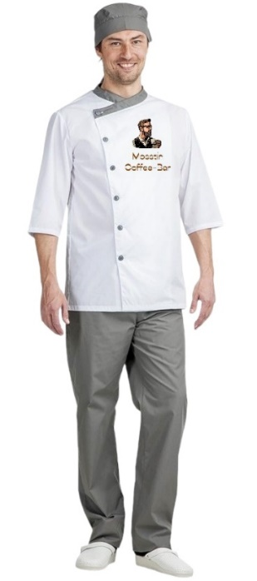

Elaborado por: Moisés Daniel Tineo López (2022). Diseño uniforme chef pastelero. Manta.

Ayudante de cocina.
- Chaqueta blanca de mangas cortas con el logo de
la empresa bordados.
- Pantalón de cuadros de cocina.
- Zapatos blancos de cocina (antideslizantes).
- Gorra de cocina.
- Medias negras largas.

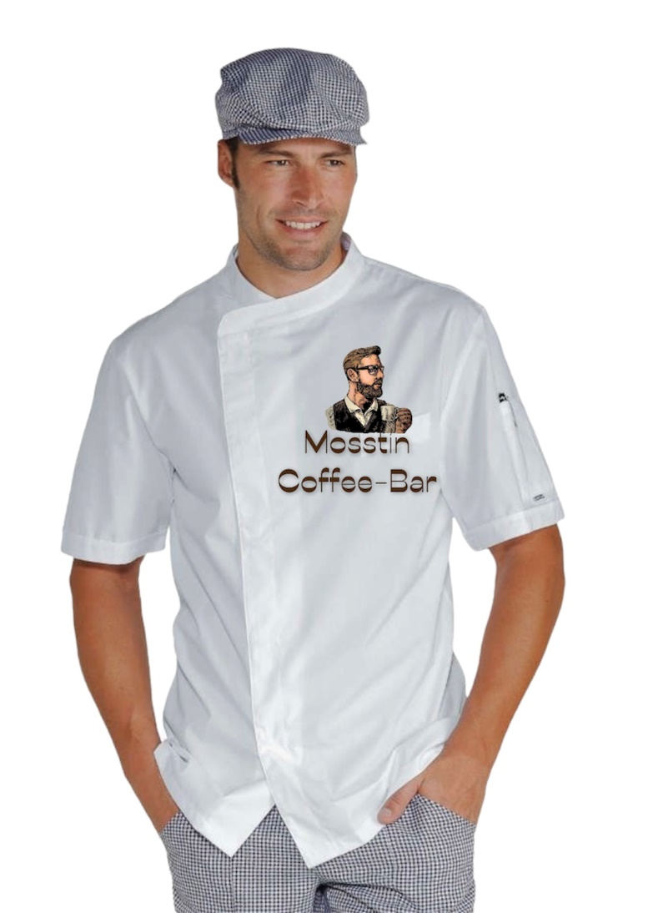
Ilustración 23. Diseño uniforme ayudante de cocina.

Elaborado por: Moisés Daniel Tineo López. (2022). Diseño uniforme ayudante de cocina. Manta.

Personal del área de servicio.
Tanto el mesero como el cajero y el barista usarán el uniforme proporcionado por la empresa, mismo que tendrá los logos de este, dichos uniformes constarán de:
- Mesero y cajero – recepcionista.
- Camisa beige.
- Delantal de servicio color marrón, con detalles en cuero, tirantes, bolsillos, nombre y logo de la empresa.
- Pantalón negro.
- Zapatos negros o blancos limpios.

Ilustración 24. Diseño uniforme personal del área de servicio.
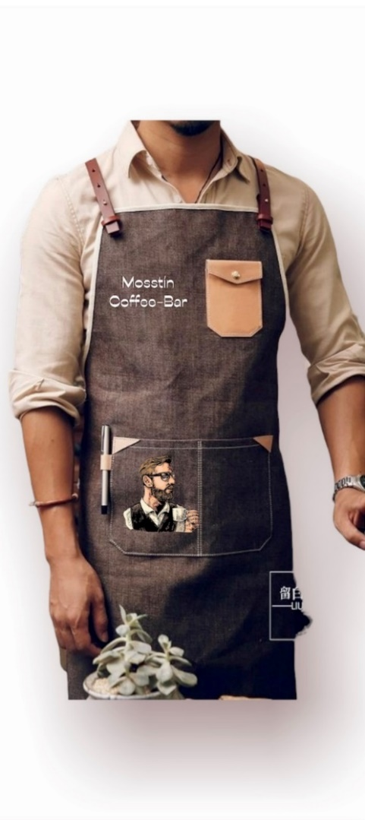

Elaborado por: Moisés Daniel Tineo López. (2022). Diseño uniforme, personal del área de servicio. Manta.

Materiales de identificación.
Imagotipo
Ilustración 25. Imagotipo Mosstín Coffe-bar.
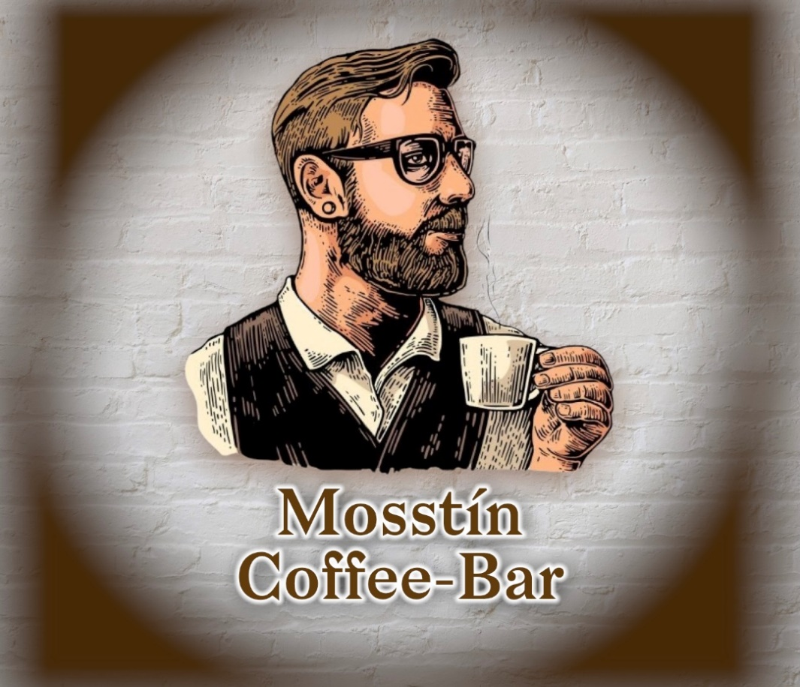
Elaborado por: Moisés Daniel Tineo López. (2022). Imagotipo Mosstín Coffee-bar. Manta.

Elementos para destacar:
- La tasa de café caliente y esa sombra del humo.
- La imagen del hombre en cierta forma me representa.
- El logotipo del establecimiento “Mosstín Coffee-Bar”
- El eslogan de la cafetería, aunque no aparece en el imagotipo será “Lo mejor viene en una taza de café”.

Los colores usados:
- Color gris de fondo.
- Color marrón, este color se asocia al café.
- También el color beige.
- Blanco para resaltar las letras.

- El Isotipo es bastante claro la invitación hacia el café, y con esto atraer la atención de cliente.

Tarjetas de presentación.
En el anverso puede apreciarse el Isotipo de la empresa.

Ilustración 26. Anverso tarjeta de presentación.
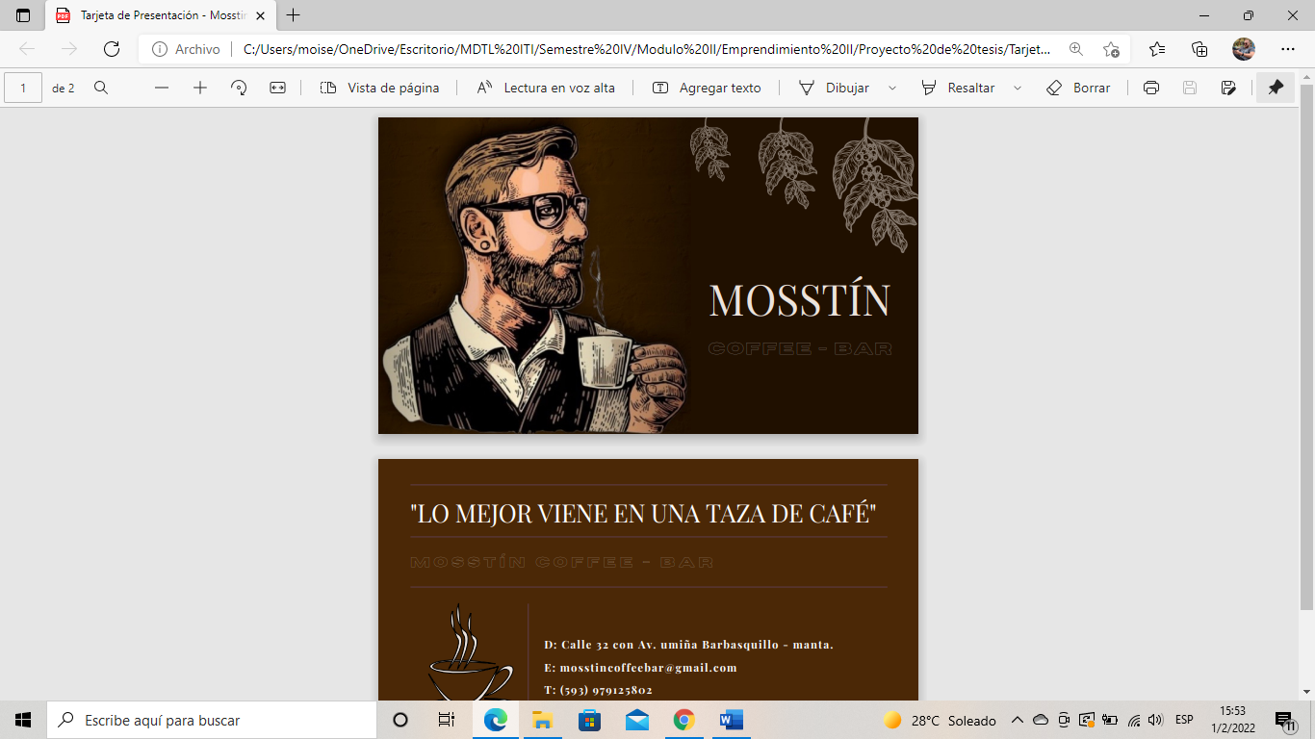

Elaborado por: Moisés Daniel Tineo López. (2022). Anverso tarjeta de presentación. Manta.

En el reverso hay datos de contacto, en este caso, del gerente propietario como el teléfono de contacto, se observa también la página de Instagram y el email de la empresa, y dirección del establecimiento.

Ilustración 27. Reverso tarjeta de presentación.
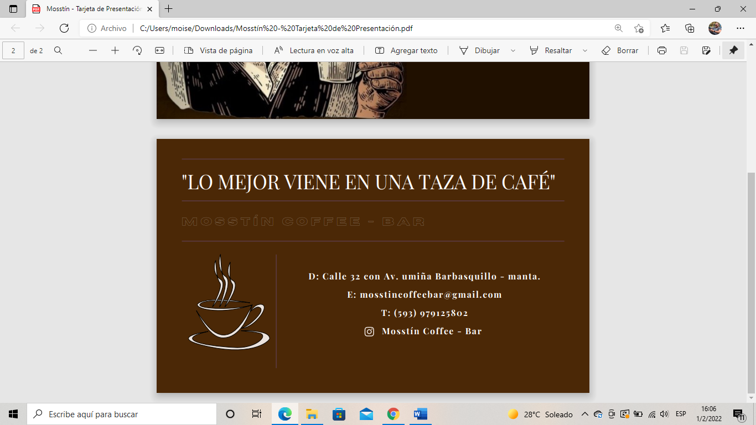

Elaborado por: Moisés Daniel Tineo López. (2022). Reverso tarjeta de presentación. Manta.

Hoja membretada.
Otro elemento de la identidad corporativa será la papelería, esto servirá para usar en asuntos como oficios, cartas y declaraciones formales a empresas o socios, para ello se ha elaborado una hoja membretada presentada a continuación:
Ilustración 28. Hoja membretada
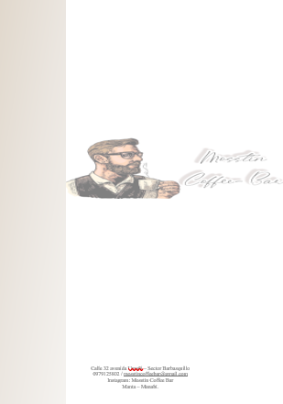

Elaborado por: Moisés Daniel Tineo López. (2022). Hoja membretada. Manta.

3.8 Canal de distribución y puntos de ventas.

El canal de distribución y punto de venta físico de Mosstín coffee - bar en su establecimiento ubicado en la ciudad de Manta, EN LA CALLE 32 Y AVENIDA UMIÑA.

Promoción.
- El principal canal de promoción serán la red social Instagram WhatsApp.
- Una vez el negocio esté mejor posicionado en el mercado, se optará por medios de promoción tradicionales como prensa, radio o vallas publicitarias.

Contacto.
- Tarjetas de presentación.
- E-mail.
- WhatsApp.
- Instagram.

Correspondencia.
- A través de mail corporativo.

Negociación.
- Directa en el establecimiento con cita previa.
- Vía telefónica

Financiamiento.
Tarjetas de presentación | 250 unidades | $4.50
Publicidad Instagram | 4 veces por mes | $20.00
TOTAL |  | $24.50
TOTAL, ANUAL |  | $294.00
Tabla 20. Financiamiento publicidad.

Elaborado por: Moisés Daniel Tineo López. (2022). Financiamiento publicidad. Manta.

3.9 Riesgo y oportunidades del negocio

El mayor riesgo actualmente que se enfrenta, no solo “Mosstín Coffee – bar”, sino también todos los establecimientos turísticos y de recreación, es la emergencia sanitaria internacional a causa del COVID 19. Todo establecimiento debe cumplir con las medidas necesarias de bioseguridad, sobre todo en el proceso de producción, que es en donde se involucra la compra de materia prima, elaboración de los productos y la entrega del producto final al cliente. Ya que en todos estos pasos los empleados manipulan directamente cada uno de los productos. La oportunidad más grande que tiene “Mosstín coffee – bar”, al igual que muchos otros emprendimientos tienen esa oportunidad, si bien es cierto que a raíz de la emergencia sanitaria los establecimientos de recreación se han visto perjudicados, a tal manera de que muchos de ellos tuvieron que cerrar sus puertas, el día de hoy es todo lo contrario, el país de a poco está tratando de regresar a la normalidad, y con esto los nuevos negocios están surgiendo y creciendo debido a los nuevos sistemas de servicios que se vieron obligados a implementar.
Uno de estos sistemas es la tecnología, que ayuda a: tomar ordenes, realizar reservaciones, elegir platos en menús digitales, así como también para el pago realizados mediante banca móvil o transferencias bancarias, sin dejar de resaltar la gran ayuda que brindan las redes sociales para una publicidad digital que puede llegar a centenares de personas, es por eso también que una de las grandes oportunidades que tiene “Mosstín coffee – bar” es la de posicionarse en un mercado digital cada vez más creciente.

Fijación de Precios

3.10.1 Fijación de precios por receta estándar.

Los precios en las recetas presentadas a continuación han sido calculados para un solo PAX (comensal). Se toma en cuenta el costo de los productos usados para preparar cada receta, y la referencia es el costo por kilogramo del producto. A este valor se le van a sumar porcentajes de diversos factores que intervienen en el momento de la producción, por ejemplo:
- Imprevistos.
- Mano de obra.
- Gastos de fabricación (referente a servicios básicos).
- Gastos administrativos.
- Utilidad.
- IVA.
- Costo de servicio.

En la receta se puede apreciar cuál es el porcentaje de estos valores, luego de una sumatoria de estos se define el precio final del plato.
A continuación, se presentan los costos de 2 recetas:
- Café Cappuccino.
- Torta tres leches.
Para la producción de estos productos se realizó el cálculo de porcentaje de utilidad de acuerdo con los costos de producción de cada uno de ellos.
- Café Cappuccino
Tabla 21. Café cappuccino, receta estándar de costos.
 |  | FICHA TÉCNICA DE PRODUCCIÓN
 |  | RECETA ESTÁNDAR DE COSTOS
NOMBRE DEL PLATO: | Café cappuccino. |  | Código: 001
FECHA DE ACTUALIZACIÓN: | 03/02/2022 |  | Barista
INGREDIENTE | MEDIDA | COSTO (KG - LT) | CANTIDAD | TOTAL
Leche | 150 ml | $1.03 (Lt) | 1 | $0.154
Café expreso | 30 gr | $6.74 (gr) | 1 | $0.404
FOTOGRAFÍA |  |  | Total, bruto | $0.56
 |  |  | 20% imprevistos | $0.112
 |  |  | Total, neto | $0.672
 |  |  | Gasto de fab. 15% | $0.101
 |  |  | Factor costo 33,33% | $0.221
 |  |  | M.O. 45% | $0.302
 |  |  | G. Admin 12% | $0.080
 |  |  | 60% utilidad | $0.403
 |  |  | Subtotal | $1.779
 |  |  | 12% IVA | $0.216
 |  |  | 20% servicio | $0.356
 |  |  | Total | $2.351
Elaborado por: Moisés Daniel Tineo López (2022). Café cappuccino, receta estándar de costos, Manta.

- Torta Tres Leches.
Tabla 22. Torta tres leches, receta estándar de costos.
 |  | FICHA TÉCNICA DE PRODUCCIÓN
 |  | RECETA ESTÁNDAR DE COSTOS
NOMBRE DEL PLATO: | Torta tres leches |  | Código: 002
FECHA DE ACTUALIZACIÓN: | 04/02/2022 |  | Chef
INGREDIENTE | MEDIDA | COSTO (KG) | CANTIDAD | TOTAL
Harina | Kg | $1.66 | 250gr | $0.415
Azúcar | Kg | $0.85 | 850gr | $0.722
Huevos | unidad | $3.97 | 16unid | $2.08
Leche condensada | Ml | $2.01 | 1 | $2.01
Crema de leche | Ml | $1.82 | 1 | $1.82
Leche evaporada | Ml | $2.18 | 1 | $2.18
FOTOGRAFÍA |  |  | Total, bruto | $9.227
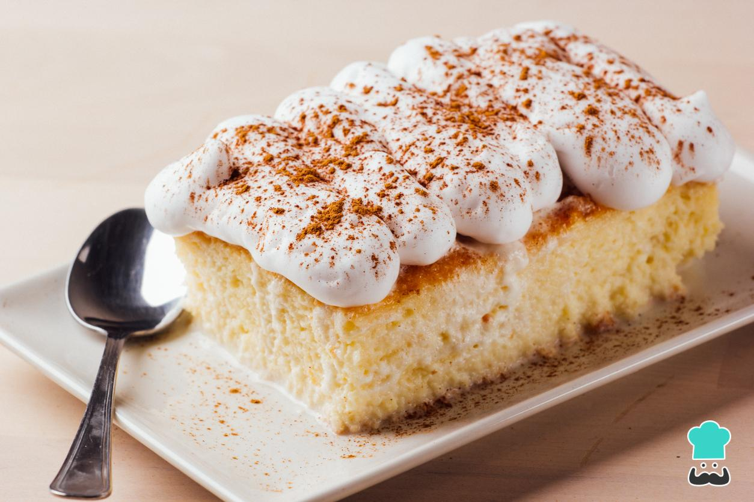 |  |  | 10% imprevistos | $0.92
 |  |  | Total, neto | $10.15
 |  |  | Gasto de fab. 15% | $1.52
 |  |  | Factor costo 33,33% | $3.34
 |  |  | M.O. 45% | $4.56
 |  |  | G. Admin 12% | $1.21
 |  |  | 40% utilidad | $4.06
 |  |  | Subtotal | $24.84
 |  |  | 12% IVA | $2.98
 |  |  | 10% servicio | $2.48
 |  |  | Total | $30.3
(Precio por porción $4.00 lo que por cada torta saldrán 10 porciones)
Elaborado por: Moisés Daniel Tineo López (2022). Torta tres leches, receta estándar de costos.

  - Implementación del negocio.

- Arriendo del local.
Tabla 23. Arriendo del local.
ARRIENDO DEL LOCAL
Pago Mensual | Pago Semestral | Pago Anual
$500.00 | $3.000 | $6.000
Elaborado por: Moisés Daniel Tineo López. (2022). Arriendo del local. Manta.
- Equipos industriales.
Tabla 24. Equipos industriales.
EQUIPOS INDUSTRIALES
DESCRIPCIÓN | CANTIDAD | V. UNITARIO | V. TOTAL
Cafetera Industrial | 1 | $1.980 | $1.980
Batidora Industrial | 1 | $477.00 | $477.00
Tostadora | 1 | $42.00 | $42.00
Crepera | 1 | $45.00 | $45.00
Horno Industrial | 1 | $2.500 | $2.500
Cocina industrial | 1 | $750.00 | $750.00
Máquina de hacer hielo | 1 | $670.00 | $670.00
Licuadoras | 2 | $35.00 | $70.00
TOTAL: |  |  | $6.534
(Ver anexos)
Elaborado por: Moisés Daniel Tineo López. (2022). Equipos industriales. Manta.

- Equipos de computación.
Tabla 25. Equipos de computación.
EQUIPOS DE COMPUTACIÓN Y TECNOLOGIA
DESCRIPCIÓN | CANTIDAD | V. UNITARIO | V. TOTAL
Impresora de recibos | 1 | $79.99 | $79.99
Teléfono (Iphone) | 1 | $579.00 | $579.00
TOTAL |  |  | $658.99
(Ver Anexos)
Elaborado por: Moisés Daniel Tineo López. (2022). Equipos de computación y tecnología. Manta.

- Muebles y enseres.
Tabla 26. Muebles y enseres.
MUEBLES Y ENSERES
DESCRIPCIÓN | CANTIDAD | V. UNITARIO | V. TOTAL
Exprimidor de zumo | 1 | $60.00 | $60.00
Vasos | 4 | $8.50 | $34.00
Jarras | 4 | $19.00 | $76.00
Tazas para Té | 2 | $21.59 | $43.18
Tazas 3/4onz | 24 | $1.63 | $39.12
Platos postres | 22 | $0.90 | $19.80
Platos cuadrados | 22 | $1.92 | $42.24
Plastos cuadrados grande | 20 | $2.46 | $49.20
Nevera | 2 | $429.00 | $858.00
Botellero | 1 | $120.00 | $120.00
Lavaplatos | 1 | $150.00 | $150.00
Caja registradora | 1 | $1.504 | $1.504
Sistemas de audios | 1 | $44.32 | $44.32
Cámaras de seguridad | 1 | $139.90 | $139.99
Mesas y Sillas | 5 | $299.00 | $1.495
TOTAL |  |  | $4674.85
(Ver anexo)

Elaborado por: Moisés Daniel Tineo López. (2022). Muebles y enseres. Manta.
- Equipos industriales de seguridad.
Tabla 27. Equipos industriales de seguridad.
EQUIPOS INDUSTRIALES DE SEGURIDAD
DESCRIPCIÓN | CANTIDAD | V. UNITARIO | V. TOTAL
Extintor (polvo seco) 10 Lb | 2 | $20.50 | $41.00
Dispensador de mano gel antibacterial | 2 | $8.76 | $17.52
Detector de gas GLP | 1 | $14.99 | $14.99
Rótulos de señalética (Abierto-Cerrado) | 1 | $3.94 | $3.94
Rótulos de señalética (Hale-Empuje) | 1 | $2.27 | $2.27
Rótulos de señalética (Baños) | 1 | ($6.92 + $7.37) | $14.29
Rótulos de señalética (Salida) | 1 | $1.79 | $1.79
TOTAL |  |  | $95.80
(Ver anexos)
Elaborado por: Moisés Daniel Tineo López. (2022). Equipos industriales de seguridad. Manta.

- Suministros de oficina.
Tabla 28. Suministros de oficina.
SUMINISTROS DE OFICINA
DESCRIPCIÓN | CANTIDAD | V. UNITARIO | V. TOTAL
Papel bond, 1 resma | 1 | $4.00 | $4.00
Grapadora | 1 | $4.10 | $4.10
Grapas (caja) | 1 | $1.44 | $1.44
Esferos BIC (rojo, azul, negro) | 1 | $1.60 | $1.60
Libretas | 6 | $0.54 | $3.24
Tijera | 1 | $2.18 | $2.18
TOTAL |  |  | $16.56
TOTAL, ANUAL |  |  | $198.72
(Ver anexos)

Elaborado por: Moisés Daniel Tineo López. (2022). Suministros de oficina. Manta.

- Servicios básicos.
Tabla 29. Servicios básicos.
SERVICIOS BÁSICOS
DESCRIPCIÓN | Pago Mensual
Agua | $20.00
Luz | $100.00
Teléfono, Internet, Tv. | $42.56
TOTAL | $162.56
TOTAL, ANUAL | $1950.72
Elaborado por: Moisés Daniel Tineo López. (2022). Servicios básicos. Manta.

- Materiales de limpieza.
Tabla 30. Materiales de limpieza.
MATERIALES DE LIMPIEZA
DESCRIPCIÓN | CANTIDAD | V. UNITARIO | V. TOTAL
Alcohol | 1 | $10.69 | $10.69
Jabón liquido | 1 | $7.34 | $7.34
Dispensador de jabón | 2 | $12.73 | $25.46
Detergente en polvo | 1 | $2.65 | $2.65
Guantes | 1 | $1.84 | $1.84
Lavaplatos | 1 | $1.57 | $1.57
Esponjas (6 unidades) | 1 | $5.19 | $5.19
Escoba de cerdas | 2 | $1.30 | $2.60
Palos de escobas | 2 | $0.68 | $1.36
Trapeador | 2 | $2.59 | $5.18
Rollo de paño | 1 | $5.80 | $5.80
Rollo fundas de basura (20unidades) | 1 | $2.17 | $4.34
Limpiador desinfectante | 2 | $2.08 | $4.16
Cloro | 1 | $1.43 | $1.43
Dispensador de papel h. | 2 | $12.00 | $24.00
Papel h. Industrial. (4unidades) | 1 | $6.50 | $6.50
Toallas de manos | 1 | $1.58 | $3.16
TOTAL |  |  | $113.27
TOTAL, ANUAL |  |  | $1359.24

(Ver anexos)
Elaborado por: Moisés Daniel Tineo López. (2022). Materiales de limpieza. Manta.

Estudio arquitectónico

Se considera para el diseño del establecimiento el número de trabajadores que va a tener la empresa y el aforo que se manejará de (20 personas). En la cocina, se ha considerado el espacio (2 personas) que necesitarán los cocineros para moverse con tranquilidad en el cumplimiento de sus actividades.
No se especifican espacios para bodegas ya que el almacenamiento se hará directamente en el área de la cocina. Como se puede observar, se agrega solamente el área de servicio para el público.

Estructura interna del establecimiento.

Ilustración 29. Estructura del establecimiento.

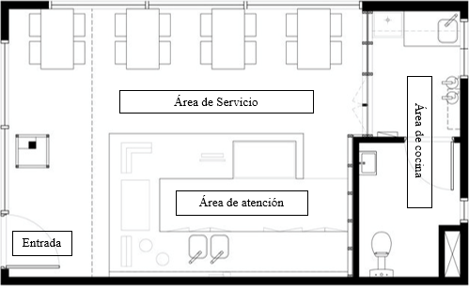

Elaborado por: Moisés Daniel Tineo López. (2022). Estructura del establecimiento. Manta.

PROCESO DERECHO EMPRESARIAL

Con el fin de agregar formalidad al negocio, se realizaron los tramites y permisos pertinentes.
4.1 Servicio de Rentas Internas / SRI
Para legalizar la empresa Mosstín Coffee-Bar y tener permiso del SRI se debe tener los siguientes documentos
- Cédula de identidad (Presentación)
- Certificado de votación (Presentación)
- Documento para registrar el establecimiento del domicilio del contribuyente
- Escritura pública de constitución
- Nombramiento del representante legal
- Solicitud de inscripción y actualización general del Registro Único de Contribuyentes (RUC) sociedades, sector privado y público. (Gob.ec, Portal unico de tramites ciudadanos, 2021)

4.2 Patente Municipal
La patente municipal se paga una vez por año y su valor está calculado por cada municipio. En este caso la Municipalidad de Manta. Los requisitos que se solicitan son:
- Formulario de declaración de patente o declaración inicial de Actividad Económica;
- Cédula y certificado de votación del representante legal (nombramiento);
- Copia del Registro Único de Contribuyentes;
- Copia del acta de constitución, para sociedades sin fines de lucro;
- Certificado de no adeudar al Municipio;
- Declaración del impuesto a la renta en el SRI del año inmediato anterior;
- Formulario del impuesto del 1.5 por mil a los Activos Totales;
- Copia de la declaración del impuesto a la renta realizado al SRI del año inmediato anterior; y,
- Copia del permiso del Cuerpo de Bomberos.
- Pago del impuesto de patentes y servicios administrativos. (Gob.ec, 2021)

4.3 IESS (Instituto Ecuatoriano de Seguridad social)
El Registro Patronal en el Sistema de Historia Laboral, se lo obtiene en el IESS y no tiene ningún costo:
- Ingresar a la página web del IESS www.iess.gob.ec.
- Escoger la opción empleador-registro nuevo empleador.
- Ingresar el número de RUC o cédula de ciudadanía y escoger el sector al que pertenece (privado, público o doméstico).
- Ingresar los datos obligatorios que se encuentran marcados con asterisco.
- Terminar con el registro patronal, imprimir la solicitud de clave y el acuerdo de uso de la información.
- Acercarse a las agencias del IESS a los Centros de Atención Universal, portando los documentos que han sido solicitados, para obtener la clave patronal.(IESS, s.f)

- PROCESO DE IMPACTO AMBIENTAL Y SOCIAL
5.1 Objetivo de área
El sector de servicios y recreación, o terciarios puede aportar numerosas soluciones al objeto de mitigar el impacto perjudicial. En los ambientes interiores a través de la limpieza se origina un efecto mínimo sobre la salud de las personas y el medio ambiente. Valorar la protección del Medio Ambiente hoy en día forma parte principal de la responsabilidad empresarial de “Mosstín coffee-bar” y velar por que ésta se lleve a cabo en todas las funciones debidas para el bienestar común. Se remarca que la protección del Medio Ambiente es cosa de todos, y en el ámbito empresarial es responsabilidad de todos los que forman la empresa por lo que se debe proceder en cada situación con un comportamiento responsable tanto dentro como fuera de nuestro establecimiento.
Es por eso por lo que el compromiso de cumplir de forma exigente aquellas disposiciones legales ambientales vigentes aplicables a esta actividad, así como de los requisitos que la organización suscriba. La reducción de los impactos ambientales derivados del uso y la manipulación de sustancias químicas y peligrosas, el consumo de agua y de energía y a gestión inadecuada de los residuos, es la tarea central de la política de protección ambiental, y que todas las empresas en sus diferentes tamaños deben adquirir esta responsabilidad.

Impacto ambiental

Identificación de impactos ambientales que pueda ocasionar “Mosstín café”.
Los problemas de tipo medioambiental que “Mosstín Coffee-bar” identifica en el sector limpieza puede dividirse fundamentalmente en cuatro campos:
- Residuos.
- Aguas.
- Ruidos.
- Atmósfera.
Si bien hoy en día, y teniendo en cuenta la tendencia hacia la prevención de la contaminación ambiental, otro factor importante sería el consumo de recursos, en cuanto al caso particular de la empresa de tenemos:

Residuos
- Productos de limpieza.
- Envases.
- Deshechos de productos y materiales de limpieza (trapos sucios, filtros, suciedad extraída,).
- Residuos urbanos (papeles, cartones, envoltorios,)

Atmósfera
La contaminación atmosférica, en la actualidad es la contaminación más relevante. El tipo de contaminación atmosférica más común:
- Erosiones de los suelos.
- CFC de clorofluorocarburos.
- Monóxido de carbono.
- Dióxido de carbono.

Ruidos
La contaminación fundamental por ruidos es debida a la utilización de máquinas y vehículos destinados a la ejecución de limpiezas, construcción o por las grandes industrias. En estos casos en cuanto a niveles de ruido hay que tener en cuenta:
- Niveles de ruido máximos permitidos a las máquinas y vehículos
- Niveles de ruido máximos marcados por las ordenanzas municipales.

El ruido es una contaminación ambiental difícil de cuantificar y de eliminar ya que en el mismo intervienen varios aspectos.
Vertidos
La contaminación por vertidos es importante en el sector de los servicios estos como restaurantes, bares, cafetería, y de más, fundamentalmente debido a la gran cantidad de aguas de limpieza que se generan en dichas actividades y el deshecho que se hace de ellas.
Factores medioambientales relacionados con al sector urbano de vertidos son:
- Gases, Aguas y Sustancias químicas.
- Energía y Combustibles.
- Almacenamiento y uso de sustancias peligrosas.
- Desechos de plásticos y Materiales no biodegradables.

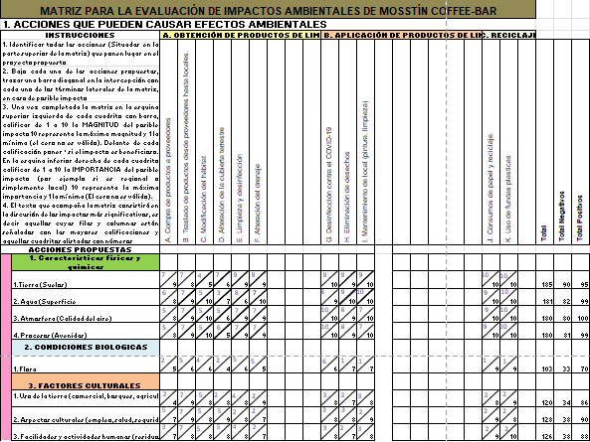
Ilustración 30. Evaluación ambiental.

Elaborado por: Moisés Daniel Tineo López. (2022). Evaluación ambiental. Manta.

Medidas para contrarrestar los impactos generados por “Mosstín Coffee-bar”.
- Se deberá reducir la utilidad de materiales plásticos que su curso final sea llegar al mar.
- Utilizar los productos y maquinaria más respetuosos con el medio ambiente y la salud laboral.
- Realizar formación continua al personal para garantizar una correcta manipulación y uso de los productos de limpieza y maquinaria, así como de los procedimientos de limpieza.
- Separar por su clasificación los residuos generados durante el servicio y hacer una correcta gestión de estos, utilizando las respectivas normas de limpieza y prevención de contaminación.
- Evitar el desperdicio innecesario de agua
- Reducir, reciclar y reutilizar.

Impacto social.

Igualdad de género
La igualdad de género se refiere a la igualdad de todos los derechos, responsabilidades y oportunidades de las mujeres, hombres u otros géneros dentro de la sociedad, que se pueda tener la empresa a lo largo de su vida laboral, “Mosstín coffe-bar” priorizará la participación igualitaria no solo de hombres y mujeres, si no de todas las personas sin discriminación de género alguno.
Generar empleo
Mosstín coffee-bar genera empleos a las personas del sector tanto a personas estudiantes, profesionales, y no profesionales, de acuerdo con los perfiles de los puestos solicitados y también para el servicio, brindando capacitación formando a un personal con amplios conocimientos para brindar el mejor de los servicios. Considerando también la equidad de género en todos los campos con participación igualitaria de hombres, mujeres u otro.
Incentivando al personal de la empresa, con ascenso bonificaciones por horas extras o servicios adiciones o compensación, premio al trabajador del mes, compensación por cumpleaños, y canasta navideña a los empleados de Mosstín coffe-bar.
Atracción de empleados
Mosstín coffee-bar mantendrá una política que incluya una gestión empresarial que sea eficiente y responsable de manera que los empleados y trabajadores se sientan motivados, seguros y valorado su aporte como base de la empresa para su movimiento comercial, para que de tal manera cada uno de los trabajadores rinda al máximo en sus actividades asignadas.

PROCESO FINANCIERO

6.1. Introducción.
En el siguiente capítulo a este trabajo de investigación se detalla el análisis financiero de la empresa y para lo siguiente fueron necesaria utilizar las siguientes herramientas, con el fin de analizar la viabilidad económica financiera de la empresa Mosstín Coffee-Bar.
  - Activos Fijos.

Un activo fijo es un bien de una empresa, ya sea tangible o intangible, que no puede convertirse en líquido a corto plazo y que normalmente son necesarios para el funcionamiento de la empresa y no se destinan a la venta. (Debitoor), sumando como total de activos fijos para la empresa se tiene: $11.963,64. (Ver tabla 30).
Tabla 31. Activos Fijos.
ACTIVOS FIJOS
Equipos Ind. / seguridad | 6.629,80
Equipos de Computación | 658,99
Muebles - enseres | 4.674,85
Totales | 11.963,64

Elaborado por: Moisés Daniel Tineo López. (2022). Activos fijos.

6.3. Activos diferidos.
Concierne a todos los gastos o inversión para la creación de la empresa. Activos diferidos se define a la inscripción de la compañía que, en este caso, se la instaura como Sociedad Acción Simplificada lo que representa que la inscripción es gratuita, los gastos legales serán de $700, el permiso de funcionamiento de $120,00 y las patentes municipales de $23,00 lo que nos da un total de activos diferidos de $843.00. (Ver tabla 31).
Tabla 32. Activos diferidos.
ACTIVOS DIFERIDOS
Gastos legales | $700,00
Permisos funcionamiento | $120,00
Patentes municipales | $23,00
Total | $843.00

Elaborado por: Moisés Daniel Tineo López. (2022). Activos diferidos.

6.4 Capital de trabajo.

El capital de trabajo es el dinero con que se cuenta para hacer funcionar el negocio en el día a día, lo que implica el dinero suficiente para compra de mercancías, pago de salarios, de servicios públicos, arrendamientos, etc. (Gestion, 2021).
En lo que concierne al establecimiento, tenemos costos trimestrales reflejados en la siguiente tabla. (Ver tabla 32).

Tabla 33. Capital de trabajo
CAPITAL DE TRABAJO | 3 meses | 12 meses
Sueldos y Salarios | 10963,6 | 43.854,40
Servicios Básicos | 487,68 | 1.950,72
Material oficina y Limpieza | 389,50 | 1.557,96
Alquiler local | 1500 | 6.000
Publicidad | 73,5 | 294
Costos de materia prima | 1125 | 4.500
TOTAL, INVERSION | 27.345,91 | 70.963,72

Elaborado por: Moisés Daniel Tineo López. (2022). Capital de trabajo.

La inversión total son todos los gastos que se efectúan, teniendo en cuenta activos fijos, diferidos y capital de trabajo para 3 meses de la empresa es de $28.045,91. (Ver tabla 33).

Tabla 34. Detalles de inversión.
TOTAL, DE INVERSIÓN
ACTIVO FIJO | $11.963,64
ACTIVO DIFERIDO | $843.00
CAPITAL DE TRABAJO /3M | $15.239,27
TOTAL, DE INVERSIÓN | $28.045,91

Elaborado por: Moisés Daniel Tineo López. (2022). Detalles de inversión.

Sueldos.

A continuación, se detalla el cuadro de sueldos con todos los beneficios legales, incluido el aporte al IESS, con valores mensuales y anuales (Ver tabla 34).

Tabla 35. Sueldos.
PERSONAL | SUELDOS | ANUAL | IESS EMP. | IESS EMPRESA | DECIMO 4º | DECIMO 3º | TOTAL, DECIMOS | GASTO SUELDOS ANUAL
Gerente propietario | 800 | 9600 | 907,2 | 1166,4 | 425 | 800 | 1225 | 9859,2
Pastelero | 500 | 6000 | 567 | 729 | 425 | 500 | 925 | 6162
Ayudante de cocina | 450 | 5400 | 510,3 | 656,1 | 425 | 450 | 875 | 5545,8
Cajero | 450 | 5400 | 510,3 | 656,1 | 425 | 450 | 875 | 5545,8
Mesero | 450 | 5400 | 510,3 | 656,1 | 425 | 450 | 875 | 5545,8
Barista | 450 | 5400 | 510,3 | 656,1 | 425 | 450 | 875 | 5545,8
TOTAL | 3100 | 37200 | 3515,4 | 4519,8 | 2550 | 3100 | 5650 | 38204,4

Elaborado por: Moisés Daniel Tineo López. (2022). Sueldos

El total de sueldo a pagar incluido todos los beneficios legales es de $43.854,40 anual.

6.6 Depreciación activos fijos.

La depreciación de los activos fijos se realizará de acuerdo con la naturaleza de los bienes, a la duración de su vida útil y la técnica contable. Para que este gasto sea deducible, no podrá superar los siguientes porcentajes: (Ecuador, 2018)
- Inmuebles (excepto terrenos), naves, aeronaves, barcazas y similares 10% anual.
- Instalaciones, maquinarias, equipos y muebles 10% anual.
- Vehículos, equipos de transporte y equipo caminero móvil 5% anual.
- Equipos de cómputo y software 33,33% anual
En esta tabla 35, se verá la cuantificación económica del desgaste por el paso del tiempo de los bienes. Los activos fijos para el establecimiento son los siguientes: equipos industriales 10%, equipos de computación con un 33.33 % y muebles y enseres con el 10 % dando así un total de $1.350,11.
DEPRECIACIÓN ACTIVOS FIJOS
 |  | % DEPRECIACIÓN | DEPRECIACIÓN
Equipos Industriales | 6.534 | 10% | 653,40
Equipos de Computación | 658,99 | 33,33% | 219,44
Muebles y Enseres | 4.674,85 | 10% | 467,48
TOTAL |  |  | 1.340,32
Tabla 36. Depreciación de activos fijos.

Elaborado por: Moisés Daniel Tineo López. (2022). Depreciación de activos fijos

6.7 Amortizaciones.

Este es el valor que recupera la empresa por constitución de esta. La Amortización del establecimiento es de un 20% que a su vez equivale a $168,60. (Ver tabla 36.)

Tabla 37. Porcentaje de Amortización.
AMORTIZACIONES
PORCENTAJE AMORTIZACION
Gastos de Constitución | 843 | 20% | 168,6

Elaborado por: Moisés Daniel Tineo López. (2022). Porcentaje de amortización.

6.8 Tabla de amortización.

A continuación, se presenta la tabla de amortización, que incluye el valor de $10.000 que se pedirá a una entidad bancaria, calculando el pago en 5 años, con una tasa de interés referencial del 14% y un método de amortización francés de cuotas fijas. (Ver tabla 37).

Tabla 38. Amortización.
TABLA DE AMORTIZACIÓN
MONTO | $10000
TASA | 14%
PLAZO | 5
PERIODO | DIVIDENDO | PAGO INTERES | PAGO CAPITAL | SALDO
0 | - | - | - | 10000
1 | 2912,84 | 1.400,00 | 1.512,84 | 8.487,16
2 | 2912,84 | 1.188,20 | 1.724,63 | 6.762,53
3 | 2912,84 | 946,75 | 1.966,08 | 4.796,45
4 | 2912,84 | 671,50 | 2.241,33 | 2.555,12
5 | 2912,84 | 357,72 | 2.555,12 | 0,00

Elaborado por: Moisés Daniel Tineo López. (2022). Tabla de amortización.

La tabla indica el manejo de pago de la suma de 10000, llegando al año 5, el pago de interés semestral es de $700,00 y a su vez el pago anual es de $1.400,00, para que al final del periodo establecido nos dé un saldo de cero dólares.

6.9 Estructura capital

La estructura de capital se refiere al financiamiento permanente a largo plazo de la empresa representado por, capital contable, capital preferente, deuda subordinada y deuda a largo plazo. Es la forma en que una compañía está financiada por los inversionistas o instituciones financieras. Una empresa puede financiarse con dinero propio o de terceros a través de capital o deuda. La estructura de capital es la mezcla entre el dinero del capital y el pasivo que la compañía usa para financiar sus operaciones. (kiziryan, 2015).

La estructuración de capital para el presente proyecto se encuentra formado de la siguiente manera: Capital Propio con la suma de $18.045,91 que equivale a una estructura del 64%; costo 13% con una tasa de descuento de 8,4 %; por consiguiente el Capital Financiero es de $10.000 con una estructura del 36% , el costo es del 14 % que otorga el 5,0% de tasa de descuento; con un total de inversión de $28.045,91 que en la suma total nos da una estructura del 100% y TMAR (tasa mínima de rendimiento) que es la suma de las tasas de descuento con un total de 13,4% valor indicador de la factibilidad de la empresa (Ver tabla 38.)

Tabla 39. Estructura de capital.
ESTRUCTURA DE CAPITAL
 |  | Estructura | Costo | TD
Capital Propio | 18.045,91 | 64% | 13% | 8,4%
Capital Financiero | 10.000 | 36% | 14% | 5,0%
TOTAL, INVERSIÓN | 28045,91 | 100% |  | 13,4% | TMAR

Elaborado por: Moisés Daniel Tineo López. (2022). Estructura de capital.

6.10 Punto de equilibrio.

El punto de equilibrio es un término que sirve para definir el momento en que una empresa cubre sus costes fijos y variables; es decir, cuando los ingresos y los egresos están al mismo nivel. (Gestion, 2021). El valor se calculó con los valores de arriendo, sueldos y servicios básicos divididos para los 12 meses, el valor total mensual es de $4.692,09 (Ver tabla 39)
Tabla 40. Costos fijos.
Costos fijos
Materia prima | 375
Arriendo | 500
Sueldos | 3.654,53
Ser. Básicos | 162,56
Total: | 4692,09

Elaborado por: Moisés Daniel Tineo López. (2022). Costos fijos.
El margen de contribución es el resultado de restar los costes variables al precio de venta, es decir son los beneficios de una compañía sin considerar los costos fijos. Para Mosstín coffee – bar se realizó el margen de contribución en base al costo y precio de la receta que según las encuestas realizadas será el producto estrella café cappuccino su precio sera $3,50, el valor del costo sería $0,56 por lo que el margen de contribución será de $2,94. (Ver tabla 40).

Tabla 41. Margen de contribución.
Precio | $3,50
Costo | $0,56
Ganancia | $2,94 | MARGEN DE CONTRIBUCIÓN

Elaborado por: Moisés Daniel Tineo López. (2022). Margen de contribución.

El punto de equilibrio es uno de los elementos centrales en cualquier tipo de negocio pues nos permite determinar el nivel de ventas necesario para cubrir los costes totales, en otras palabras el otro nivel de ingresos que cubre los costos fijos y los costos variables. (Moreno, 2021). En la tabla 41, se puede observar que se debera realizar 1.596 cappuccinos mensuales, es decir 53,2 diarias para que el negocio tenga su punto de equilibrio y no se gane ni se pierda y en la tabla 42 se puede observar que las ventas proyectadas para que exista una ganancia sera de 2.550 cappuccinos.
Tabla 42. Punto de equilibrio.
 | NÚMERO | VALOR | TOTAL
VENTA | 1596 | 3,5 | 5585,8
COSTO | 1596 | 0,56 | 893,7
GASTO |  |  | 4692,09
PUNTO DE EQUILIBRIO |  |  | 0

Elaborado por: Moisés Daniel Tineo López. (2022). Punto de equilibrio.

Tabla 43. Ventas /costos.
VENTAS PROYECTADAS
NÚMERO | VALOR | TOTAL
2550 | 8925 | 107100 | ventas
2550 | 1428 | 17136 | costo

Elaborado por: Moisés Daniel Tineo López. (2022). Ventas / costos.

6.11 Costo de ventas

El costo de venta se basa en un periodo de cinco años en el mismo que tendremos las ventas proyectadas para conocer los valores del primer año. La tabla N43 es contemplada a 5 años con un crecimiento país del 3.01% aproximadamente, las ventas contempladas en el primer año rendirán una utilidad neta de $21.472,41 mientras que para el año 5 se espera una utilidad neta de $25.075,57.
Tabla 44. Costo de ventas.
AÑOS | 0 | 1 | 2 | 3 | 4 | 5
VENTAS |  | 107100,00 | 110323,71 | 113644,45 | 117065,15 | 120588,81
COSTO DE VENTAS |  | 17136,00 | 17651,79 | 18183,11 | 18730,42 | 19294,21
UTILIDAD BRUTA EN VENTAS |  | 89964,00 | 92671,92 | 95461,34 | 98334,73 | 101294,60
GASTOS ADMINISTRATIVOS |  | 43854,40 | 45174,42 | 46534,17 | 47934,85 | 49377,68
SERVICIOS BASICOS |  | 1950,72 | 2009,44 | 2069,92 | 2132,23 | 2196,41
MATERIAL OFIC. Y LIMPIEA |  | 198,72 | 204,70 | 210,86 | 217,21 | 223,75
ALQUILER AUTO |  | 1359,24 | 1400,15 | 1442,30 | 1485,71 | 1530,43
PUBLICIDAD |  | 6000,00 | 6180,60 | 6366,64 | 6558,27 | 6755,68
DEPRECIACIONES |  | 1350,11 | 1350,11 | 1350,11 | 1350,11 | 1350,11
AMORTIZACIONES |  | 168,60 | 168,60 | 168,60 | 168,60 | 168,60
UTILIDAD OPERATIVA |  | 35082,21 | 36183,90 | 37318,75 | 38487,76 | 39691,95
GASTOS FINANCIEROS |  | 1400,00 | 1188,20 | 946,75 | 671,50 | 357,72
UTILIDAD ANTES DE IMPUESTOS |  | 33682,21 | 34995,70 | 36372,00 | 37816,25 | 39334,24
BASE IMPOSITIVA |  | 12209,80 | 12685,94 | 13184,85 | 13708,39 | 14258,66
UTILIDAD NETA |  | 21472,41 | 22309,76 | 23187,15 | 24107,86 | 25075,57

Elaborado por: Moisés Daniel Tineo López. (2022). Costos de ventas.

Todos los gastos administrativos estan comprendidos en lo que corresponde los sueldos y salarios, pago de alquiler y servicios.
6.12 Flujo de caja.
El flujo de caja hace referencia a las salidas y entradas netas de dinero que tiene una empresa o proyecto en un período determinado. Los flujos de caja facilitan información acerca de la capacidad de la empresa para pagar sus deudas. Por ello, resulta una información indispensable para conocer el estado de la empresa. Es una buena herramienta para medir el nivel de liquidez de una empresa. (kiziryan, 2015)
Para el primer año se tendrá un flujo neto de caja de $21.478,28, mientras que para el 5 año esta aumentará a $24.039,16 ya que en este año se recupera el capital de trabajo (Ver tabla 44).
Tabla 45. Flujo de caja.
FLUJO DE CAJA
 | 0 | 1 | 2 | 3 | 4 | 5
UTILIDAD OPERATIVA |  | 35082,21 | 36183,90 | 37318,75 | 38487,76 | 39691,95
DEPRECIACION |  | 1350,11 | 1350,11 | 1350,11 | 1350,11 | 1350,11
AMORTIZACION |  | 168,60 | 168,60 | 168,60 | 168,60 | 168,60
- BASE IMPOSITIVA |  | 12209,80 | 12685,94 | 13184,85 | 13708,39 | 14258,66
- GASTOS FINACIEROS |  | 1400,00 | 1188,20 | 946,75 | 671,50 | 357,72
- PAGO CAPITAL |  | 1.512,84 | 1.724,63 | 1.966,08 | 2.241,33 | 2.555,12
= FLUJO NETO DE CAJA | -73763,72 | 21.478,28 | 22.103,83 | 22.739,77 | 23.385,24 | 24.039,16

Elaborado por: Moisés Daniel Tineo López. (2022). Flujo de caja.

6.13 Cálculo del TIR y el VAN

Para finalizar el análisis financiero tenemos el último paso que es el del cálculo del VAN y el TIR que consiste en:

6.13.1. VAN (Valor Actual Neto)
El VAN es un indicador financiero que sirve para determinar la viabilidad de un proyecto. El VAN o VPN es calculado a partir del flujo de caja anual, trasladando todas las cantidades futuras al presente. Es un VAN traer el valor presente todas las proyecciones obtenidas en el flujo de caja menos la inversión; el VAN es bueno cuando es mayor a cero; por consiguiente, el VAN en la empresa es de $5.902,25; por lo tanto, el negocio es factible.

6.13.2. TIR (Tasa Interna de Retorno)
La tasa interna de retorno (TIR) es la rentabilidad que ofrece una inversión. Es decir, es el porcentaje de beneficio o pérdida que tendrá una inversión para las cantidades que no se han retirado del proyecto. (Sevilla, 2014).
TIR valor porcentual del flujo de caja (debe ser mayor al TMAR), en este caso el TIR de la empresa posee un valor de 16,06 % que en resumen brinda gran utilidad y rentabilidad a la empresa en cuestión, teniendo una diferencia del 2,70% con el TMAR con un valor de 13,36% (Ver tabla 45).
Tabla 46. VAN/ TIR
CALCULO DEL TIR Y EL VAN
VAN | 5.902,25
TIR | 16,06%
TMAR | 13,36%

Elaborado por: Moisés Daniel Tineo López. (2022). VAN/TIR.

- CONCLUSIONES Y RECOMENDACIONES

  - CONCLUCIONES.
En la culminacion de la investigacion y realizacion de este trabajo concluimos con lo siguiente que en el capitulo 2, en la organización empresarial donde se documento la creacion de la empresa, descripcion y caracteristicas, la actividad que realizara, el tamaño de la empresa, las necesidades a satisfacer, donde estara ubicada, lo que es la filosofia, la mision y la visión, todo el ente organizacional.
En el capitulo 3 el proceso de investigacion de mercado y marketing donde mediante una serie de preguntas formuladas en una encuesta obtuvimos los resultados para formalidad de la empresa, y saber cual seria la aceptacion del mercado y si su producto seria de agrado.
En el capitulo 4 y 5 combinando las responsabilidades de proceso del derecho empresarial teniendo las formalidades que la ley exige con el proceso de impacto social y ambiental asumiendo su responsabilidad con la sociedad en proteccion del medio que nos rodeo.
Finalmente con el capitulo 6 con todo el proceso financiero que debe cumplir la empresa, como empresa para con las leyes y con su trabajadores cumpliendo todos estos argumento necesarios para formalizarse y constituirse legalmente como una empresa responsable.

  - RECOMENDACIONES
Con la experiencia de la investigacion y realizacion de este trabajo se busco resultados reales favorables para la creacion de la misma, lo cual tenemos como resultado estas recomendaciones:
- Reforzar constantemte las herramientas para obtener información.
- Extender estudios de investigacion e innovación para el uso del café.
- Estudiar y mejorar el metodo utilizado para la realizacion de trabajos de investigacion.
- Mantener una formación constante en metodos de investigacion.
- Incluir metodos de planificaciones estrategicas de trabajo.
- Innovar en estudios sistematicos operativos

  - REFERENCIAS

Bibliografía
Debitoor. (s.f.). Qué es un activo fijo: definición. Recuperado el 23 de Agosto de 2021, de https://debitoor.es/glosario/activo-fijo
Ecuador, D. (2018). Depreciación de Activos Fijos. Recuperado el 24 de Agosto de 2021, de https://derechoecuador.com/depreciaciones-de-activos-fijos/#:~:text=La%20depreciaci%C3%B3n%20de%20los%20activos,%C3%BAtil%20y%20la%20t%C3%A9cnica%20contable.
Gestion. (2021). Punto de equilibrio. Recuperado el 23 de Agosto de 2021, de https://gestion.pe/economia/que-es-el-punto-de-equilibrio-de-una-empresa-y-como-calcularlo-con-un-ejemplo-nnda-nnlt-noticia/
Gob.ec. (2021). Portal unico de tramites ciudadanos. Obtenido de https://www.gob.ec/sri/tramites/inscripcion-registro-unico-contribuyente-ruc-persona-juridica-privada-civiles-comerciales
Gob.ec. (2021). Portal unico de tramites ciudadanos. Obtenido de https://www.gob.ec/index.php/gadmc-mocha/tramites/tramite-requisitos-obtener-patente-municipal
IESS. (s.f). Instituto Ecuatoriano de Seguridad Social. Obtenido de https://www.iess.gob.ec/es/web/empleador/registro-de-empleador
kiziryan, M. (2015). Flujo de caja. Recuperado el 25 de Agosto de 2021, de https://economipedia.com/definiciones/flujo-de-caja.html
Moreno, M. (2021). El Punto de Equilibrio del negocio. Recuperado el 25 de Agosto de 2021, de https://www.elblogsalmon.com/conceptos-de-economia/el-punto-de-equilibrio-y-su-importancia-estrategica
Sevilla, A. (2014). Tasa interna de retorno (TIR). Recuperado el 25 de Agosto de 2021, de https://economipedia.com/definiciones/tasa-interna-de-retorno-tir.html

  - ANEXOS
Cafetera Industrial
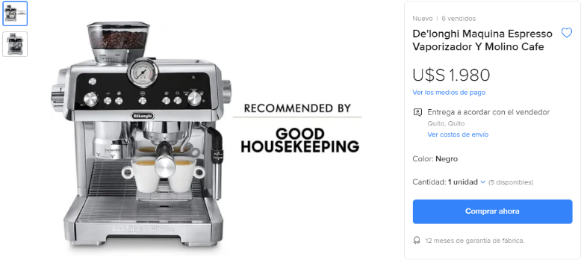
Batidora Industrial
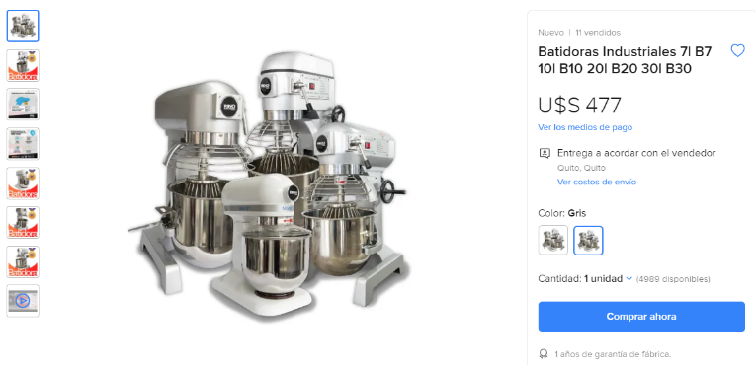
Tostadora
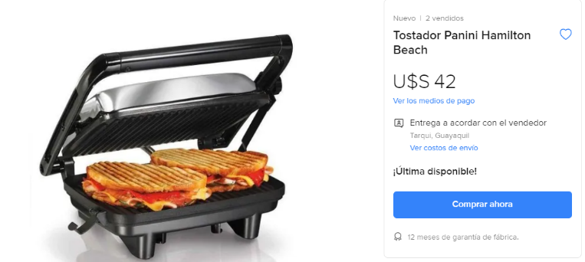
Crepera
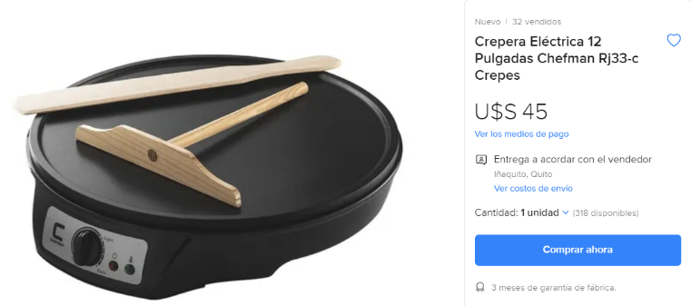

Horno Industrial
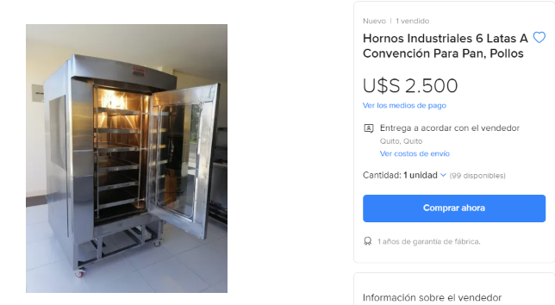
Cocina Industrial
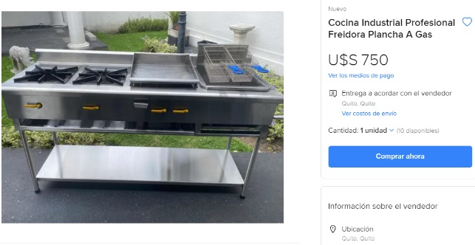
Máquina de hacer hielo
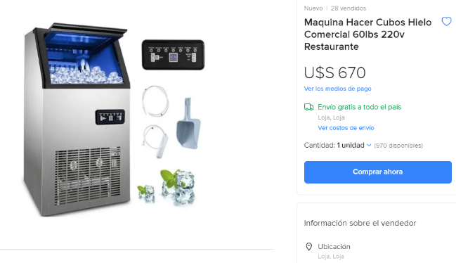
Licuadora
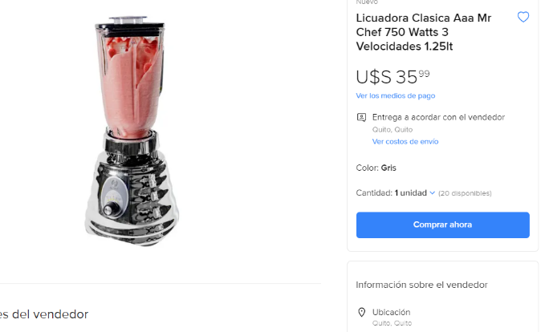

Impresora de recibo
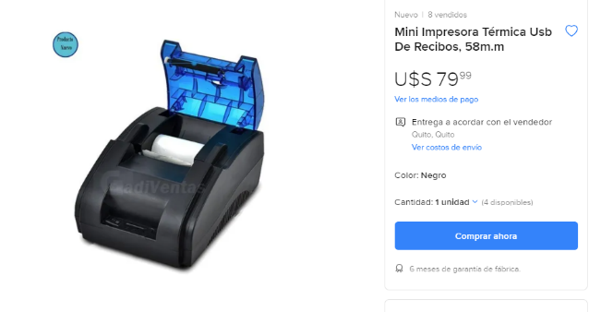
Teléfono (Iphone)
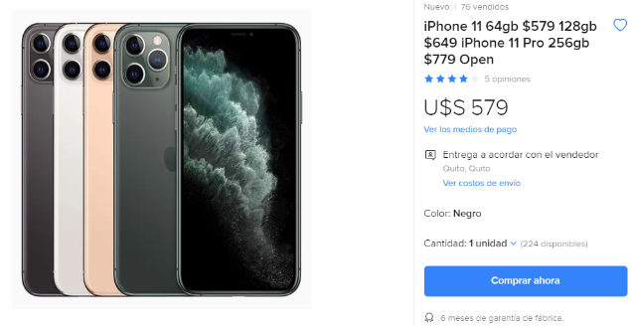
Exprimidor de zumo
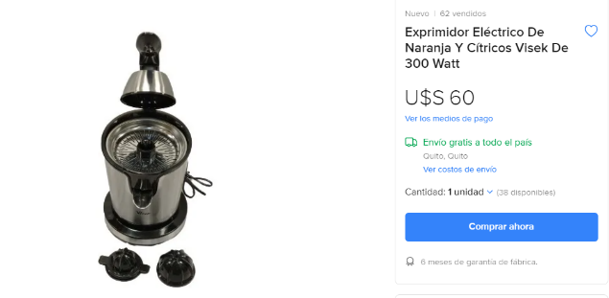
Vasos
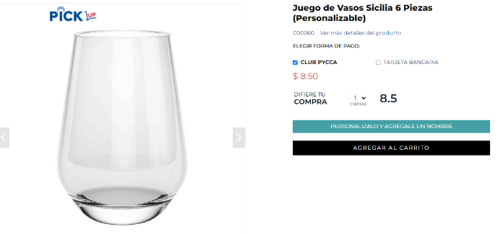

Jarra
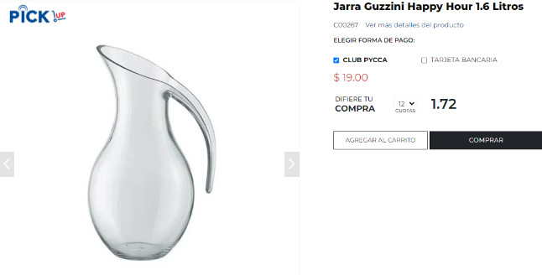
Taza Té
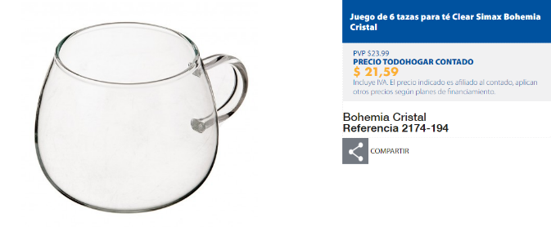
Taza ¾ onz
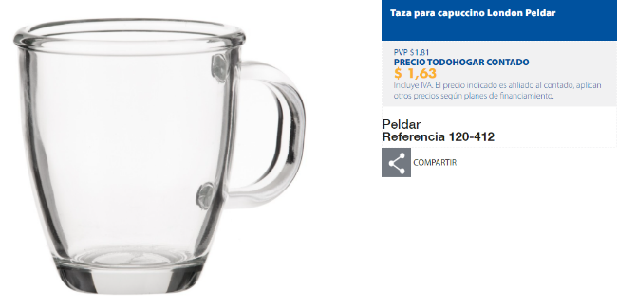
Plato postre
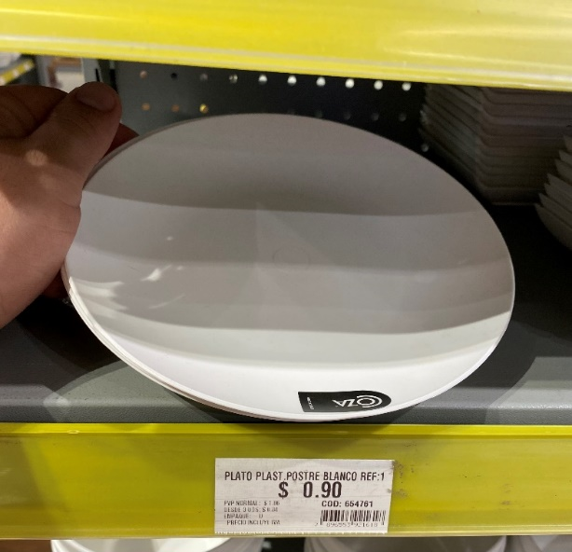

Plato Cuadrado
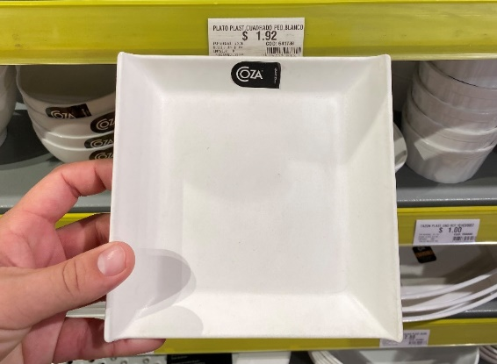
Platos Cuadrado grande
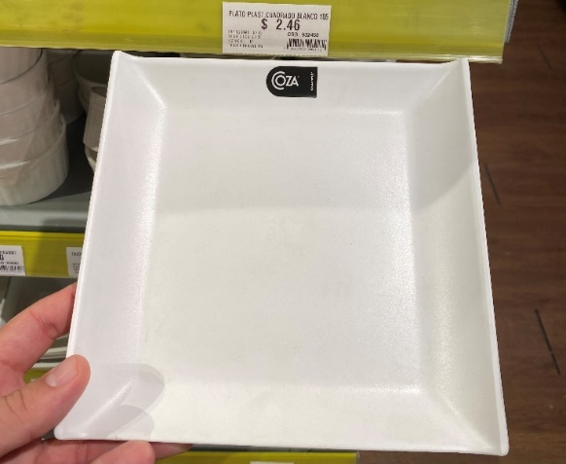
Nevera
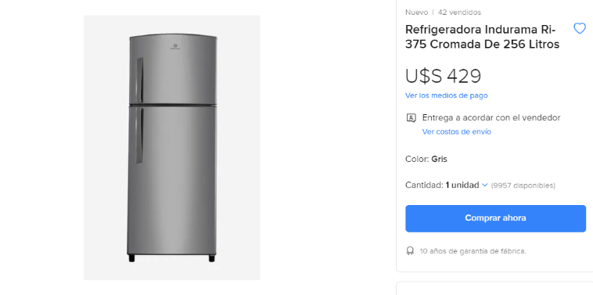
Botellero
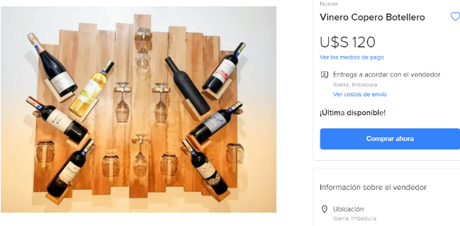

Lavaplatos
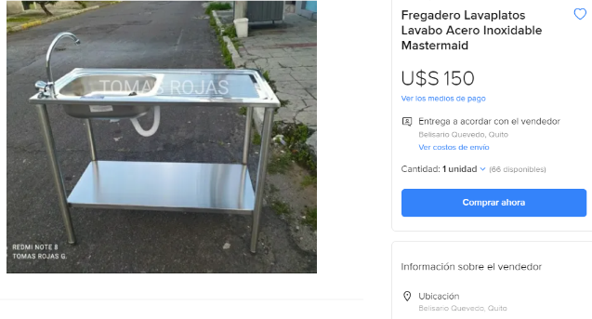
Caja registradora
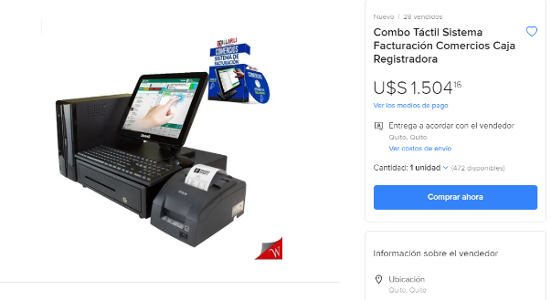
Sistema de sonido
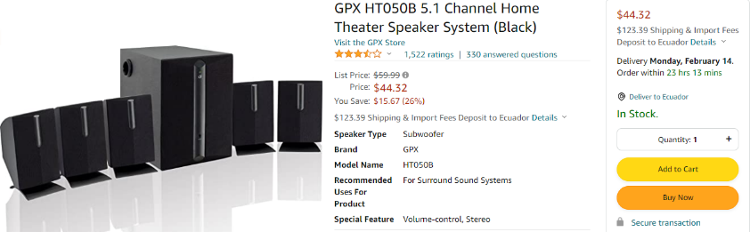
Cámaras de seguridad
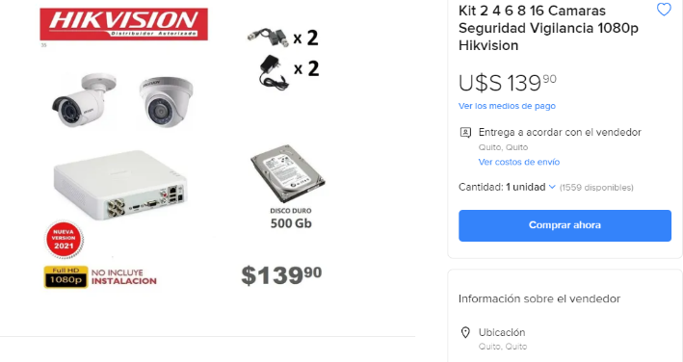

Mesas y Sillas.
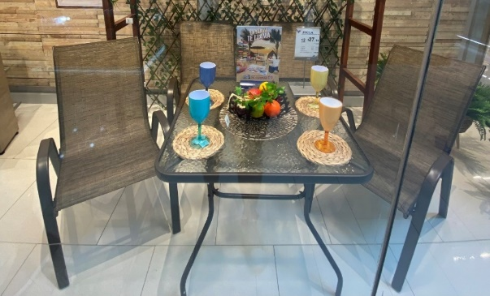
Extintor 10 Lb
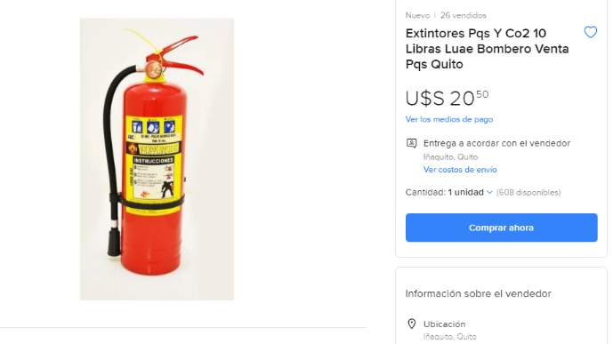
Dispensador de mano
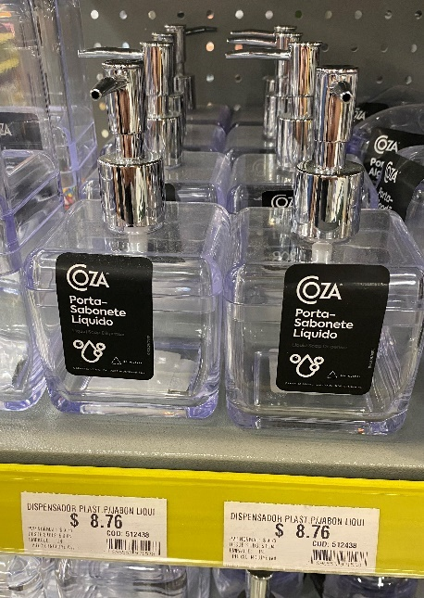

Detector de gas GLP
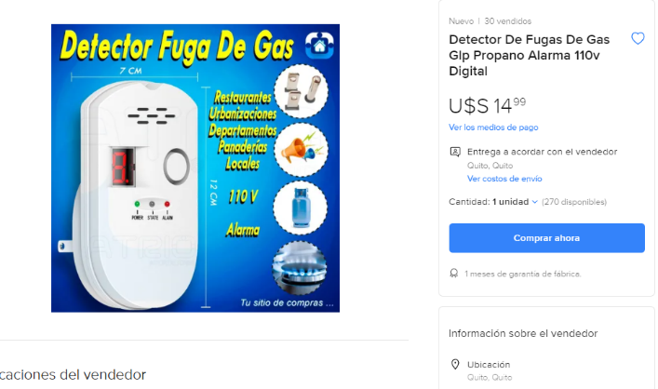
Rótulos de señaléticas (abierto, cerrado)
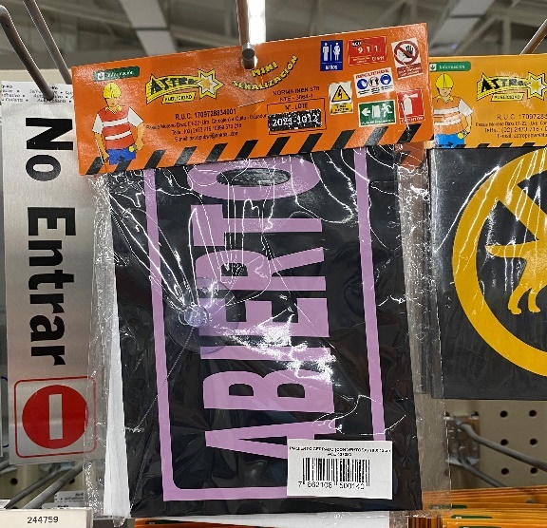
Rótulos de señaléticas (hale, empuje)
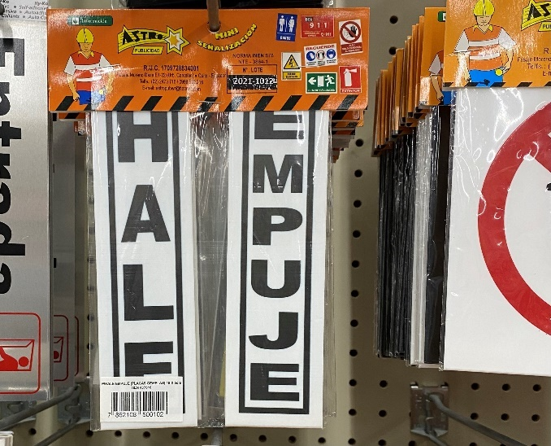

Rótulos de señaléticas (baños)
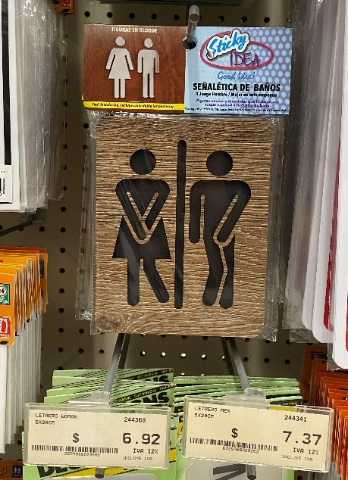
Rótulos de señaléticas (salida)
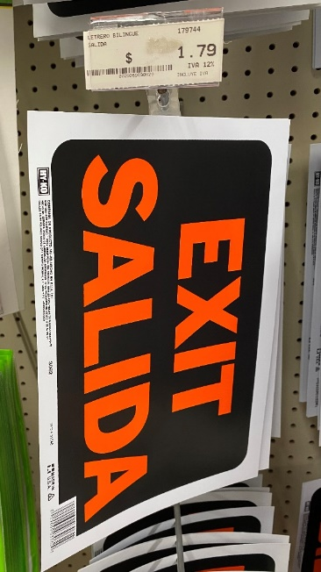
Resmas de papel.
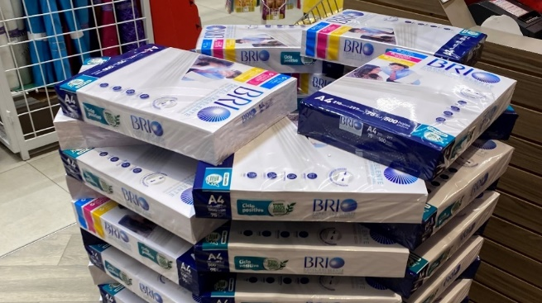
Grapadora
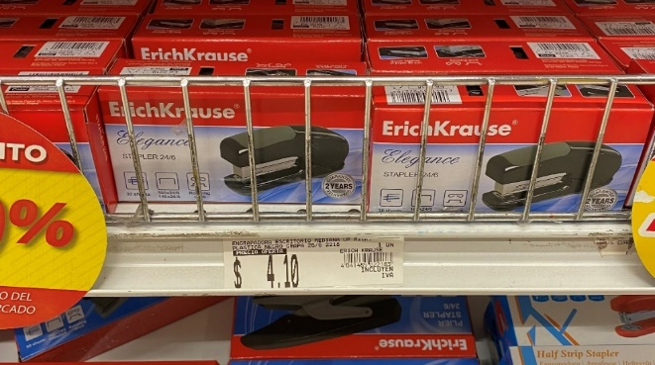

Grapas
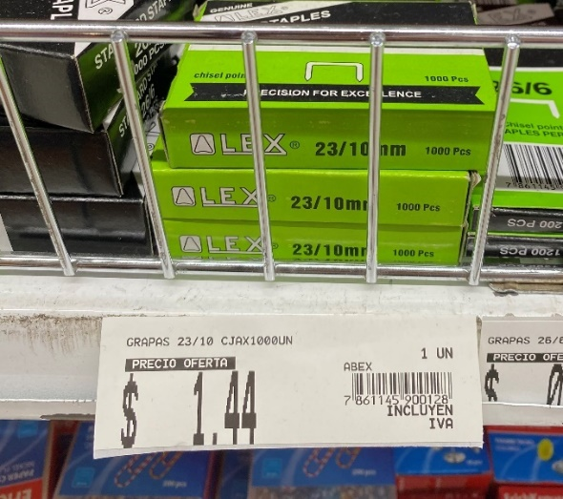
Esferos Bic
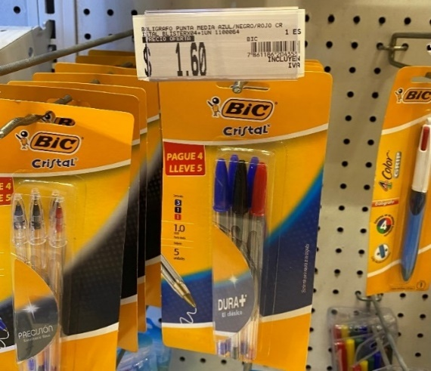
Libretas
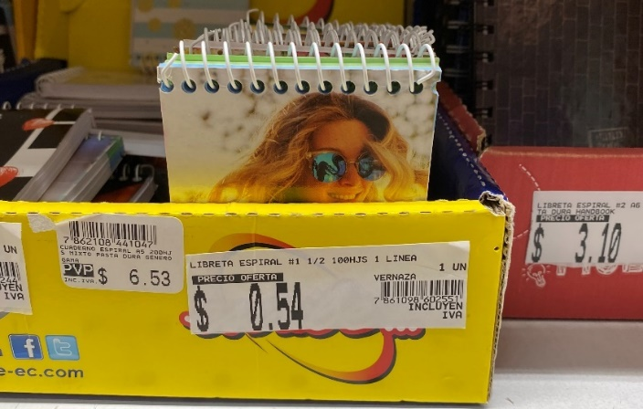

Tijera
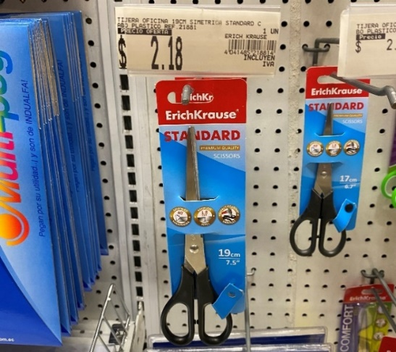
Alcohol
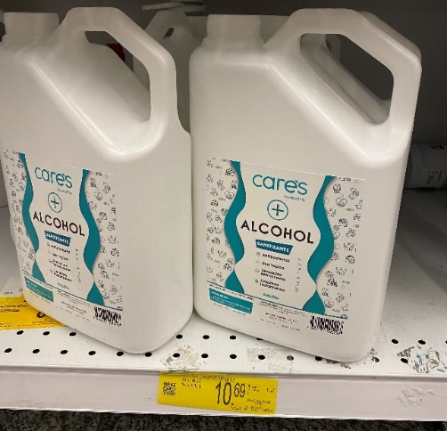
Jabón liquido
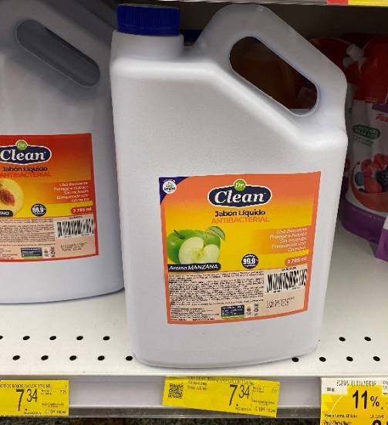

Dispensador de jabón
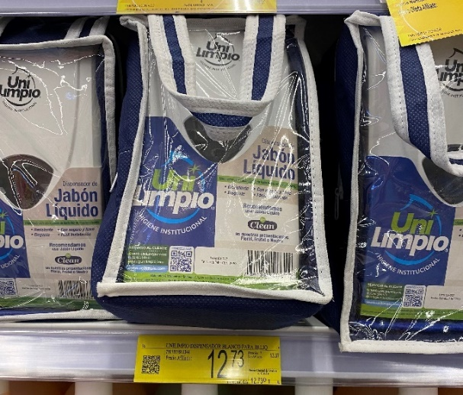
Detergente en polvo
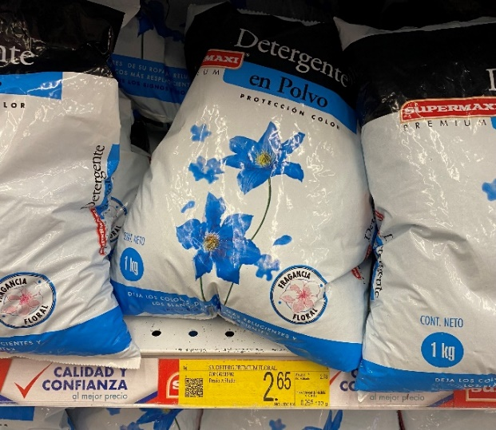
Guantes
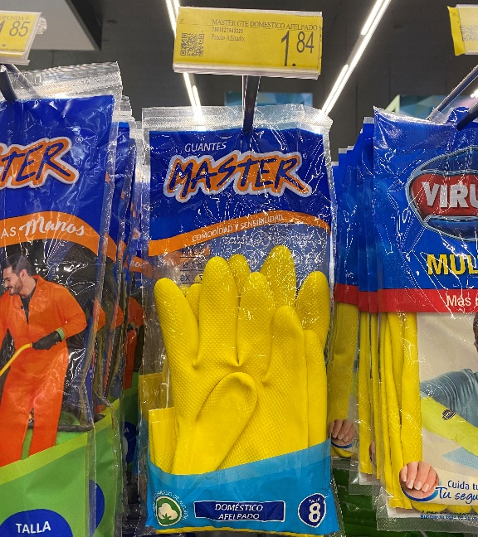

Lavaplatos
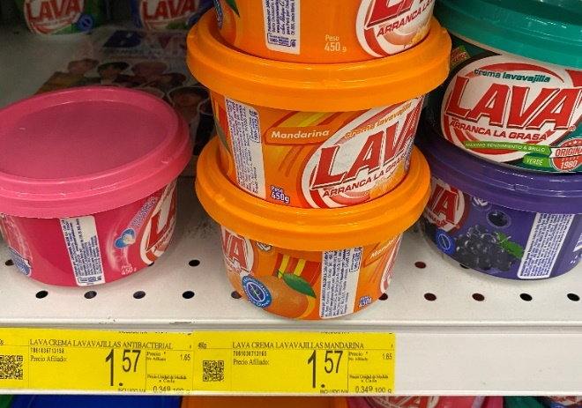
Esponja (6unidades)
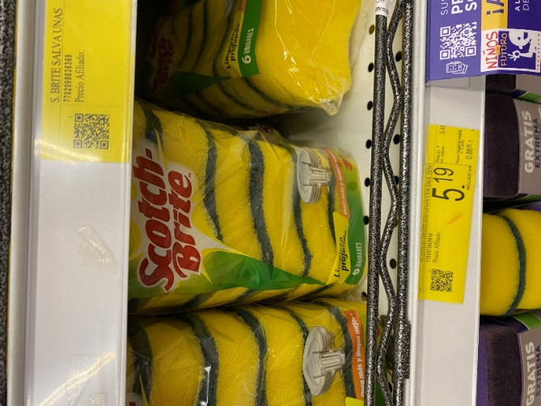
Escoba de cerdas
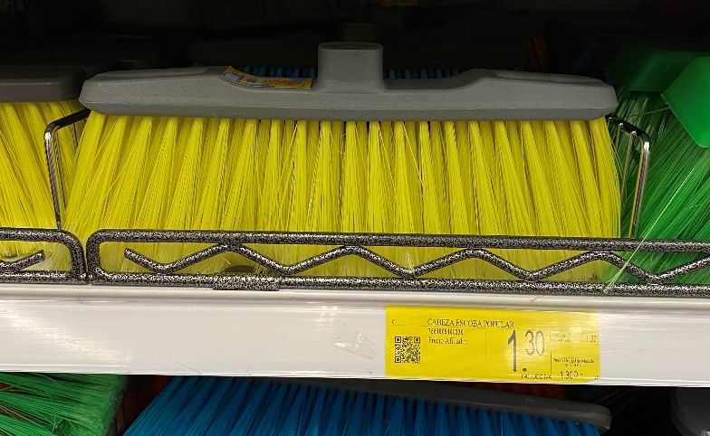

Palo de escoba
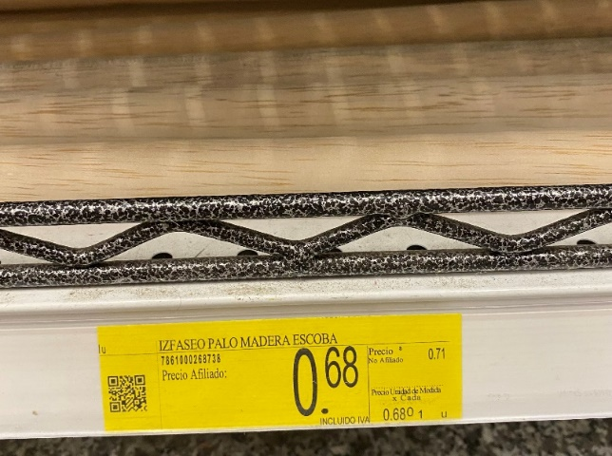
Trapeador
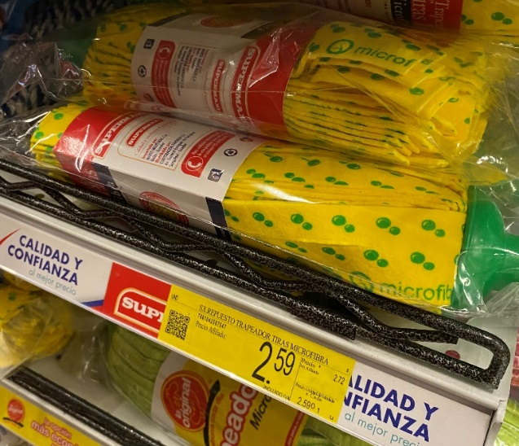
Rollo de pañitos
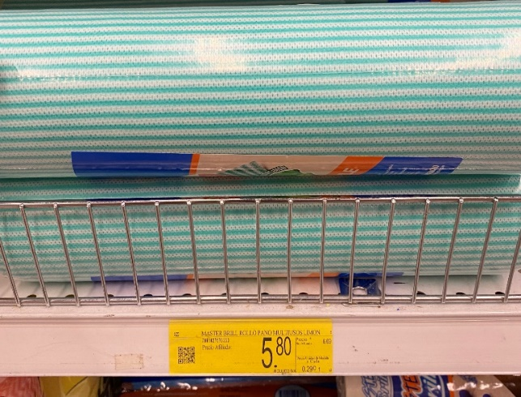

Rollo fundas de basura
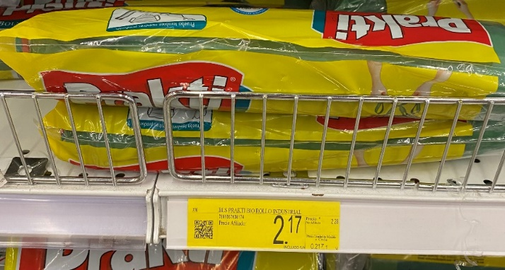
Limpiador desinfectante
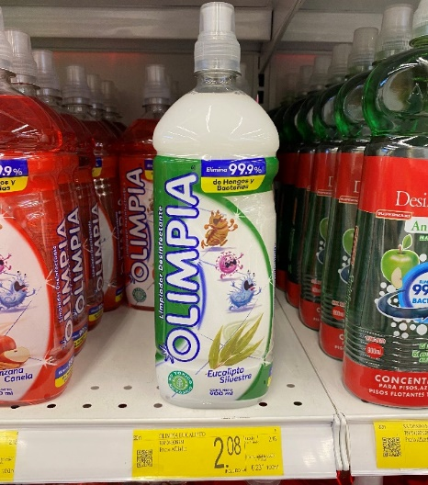
Cloro
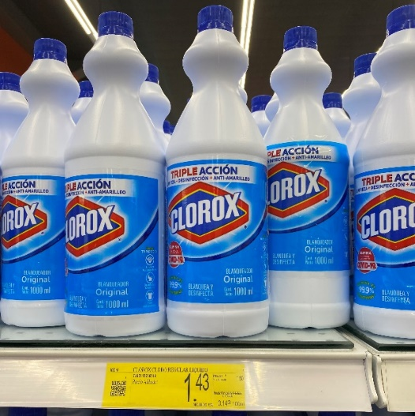

Dispensador de papel h.
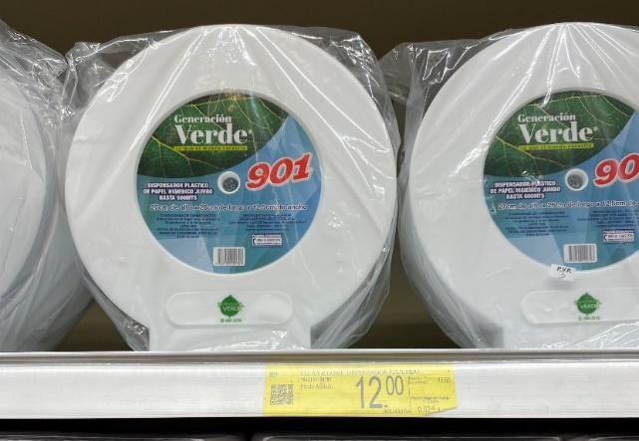
Rollo papel higiénico industrial
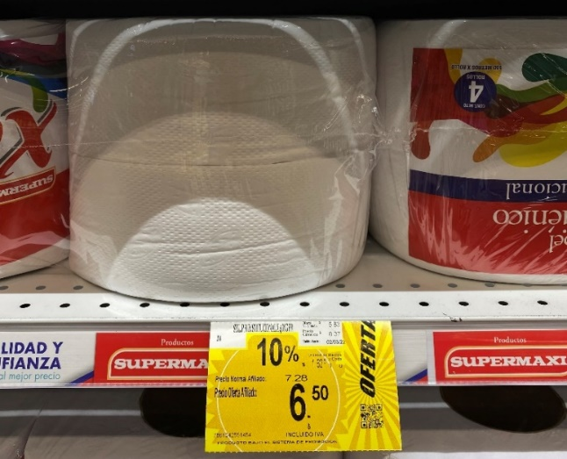
Toalla de manos
